Analýza území Chráněné krajinné oblasti Křivoklátsko
- Popis území CHKO Křivoklátsko
1.1. Poloha
Rozkládá se uprostřed Čech v Křivoklátské vrchovině a severní části Plaské pahorkatiny. Osou území tok řeky Berounka.
Území Středočeského kraje - okresy Beroun, Kladno, Rakovník, obvod obcí s rozšířenou působností Beroun, Kladno a Rakovník.
Území Plzeňského kraje - okresy Plzeň - sever, Rokycany, obvod obcí s rozšířenou působností Kralovice a Rokycany.
Obce na území CHKO Křivoklátsko:

- Běleč
- Beroun (část)
- Branov
- Bratronice (část)
- Broumy
- Březová
- Bzová
- Čilá
- Drahoňův Újezd (část)
- Drozdov (část)
- Horní Bezděkov (část)
- Hradiště
- Hracholusky
- Hřebečníky
- Hředle (část)
- Hudlice (část)
- Hýskov (část)
- Chlum (část)
- Chlustina (část)
- Chříč (část
- Chyňava (část)
- Karlova Ves
- Krakovec (část)
- Králův Dvůr (část)
- Křivoklát
- Kublov
- Lány (část)
- Lašovice (část)
- Lhota (část)
- Líšná (část)
- Lužná (část)
- Malé Kyšice (část)
- Městečko
- Mlečice (část)
- Nezabudice
- Nižbor (část)
- Novosedly
- Nový Dům
- Nový Jáchymov
- Ostrovec-Lhotka
- Otročiněves
- Panoší Újezd (část)
- Pavlíkov (část)
- Plískov (část)
- Podmokly
- Pustověty
- Račice
- Rakovník (část)
- Roztoky
- Ruda (část)
- Řevničov (část)
- Skryje
- Slabce (část)
- Slatina (část)
- Svatá
- Sýkořice
- Šípy (část)
- Terešov (část)
- Točník (část)
- Trubín (část)
- Trubská (část)
- Týček (část)
- Velká Buková
- Všetaty (část)
- Zbečno
- Zbiroh (část)
- Zdice (část)
- Zvíkovec (část)
- Žebrák (část)
- Žilina (část)

Podrobné informace jsou obsaženy v tabulkové části, tabulka č. xx - Území CHKO Křivoklátsko podle správního členění.
Mapa č. xx - Chráněná krajinná oblast Křivoklátsko
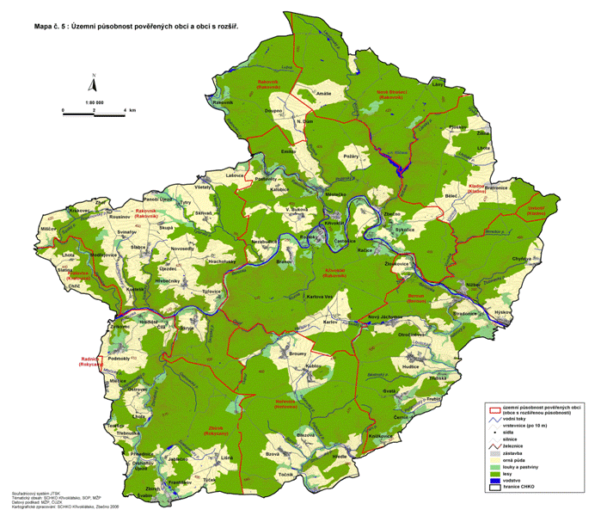
Mapa č. xx - Území pověřených obcí na území CHKO Křivoklátsko
1.2. Význam
Výjimečné území v porovnání s podobnými krajinami v Evropě, v jehož blízkosti se nachází urbanizovaná území měst (40 km západně od hlavního města Prahy). Výrazný podíl přirozených a polopřirozených lesních porostů (84 druhů původních lesních dřevin a více než 1500 druhů a poddruhů cévnatých rostlin). Vysoká rozmanitost přírodních podmínek - stinné a vlhké lokality v inverzních údolích, stráně a svahy s různorodým podkladem a měnícími se mikroklimatickými podmínkami, vrcholové partie s extrémně teplými a suchými plochami. Významná ukázka říčního fenoménu s vysokou pestrostí stanovišť s výskytem rostlinných a živočišných společenstev v rámci středoevropských pahorkatin. Značně pestrá geologická stavba ovlivňující velkou rozmanitost krajiny v místech vzdálenějších od řeky Berounky.
Biosférická rezervace Křivoklátsko - UNESCO MAB (Man and Biosphere) - 1977, celé území současné CHKO.
Významná ptačí lokalita - Europe IBA (Important Bird Areas) - 2000, celé území současné CHKO.
Národní park Křivoklátsko - návrh na vyhlášení posledního národního parku v ČR, část území současné CHKO (centrální část).
1.3. Vývoj osídlení
1.3.1. Pravěk
Ojedinělé důkazy o pohybu paleolitických loveckých skupin. Nálezy z mladší doby bronzové (pohřebiště, hradiště, opevnění v údolí Berounky a přítoků. V pozdní době bronzové prokázána existence opevněného hradiště na ostrožně nad Rakovnickým potokem (v místě následně vystavěn hrad Křivoklát).
1.3.2. Keltové
Keltské oppidum u Stradonic - nejslavnější archeologická lokalita z pozdně laténského období (2. století před naším letopočtem), naleziště 200 kusů zlatých mincí. Podmokly - v lokalitě nalezeno 5000 keltských mincí (nejvýznamnější nález v Evropě).
1.3.3. Raný středověk
Lovecký hvozd přemyslovských králů a knížat. Zaznamenána existence dvorce ve Zbečně, následně správa území přemístěna mimo současné území CHKO do lokality Hlavačov (Lužná u Rakovníka). Na Velízi původně hradiště a pohanské sídlo rodu Vršovců (na počátku 11. století dobyto Přemyslovci a vybudováno křesťanské proboštství). Sídlo loveckého hvozdu se stěhuje na vystavěný hrad Křivoklát (období vlády Přemysla Otakara II.). Na území vznikají další královské hrady - Týřov, Jivno, Jenčov, později Žebrák a Točník.
1.3.4. Pozdní středověk
Postupná kolonizace území. Při zachovávání celistvosti lesních komplexů vznikají vesnice a manské tvrze, později přestavěné na hospodářské statky nebo menší zámky. Osidlování probíhá v rovinaté části Křivoklátska (západní část - Slabecko). V této části vystavěn hrad (zámek) Krakovec. Pokračuje funkce Křivoklátska jako královského loveckého revíru. Obyvatelstvo plní povinnosti spojené s provozem a ochranou hradu Křivoklátu. Po třicetileté válce přechází křivoklátské panství do rukou šlechty (nejdříve Schwarzenberkové, Waldsteinové a později Fürstenberkové).
1.3.5. Novověk
Rozsáhlé investice a změny v období vlády Fürstenberků (zejména Karel Egon I.):
- přeměna rovinatých lesních ploch na polní enklávy s výstavbou hospodářských statků (Karlov, Emilov, Doupno, Požáry, Amálie);
- rozvoj zemědělství a lesnictví;
- vznik průmyslových podniků, těžba rudy, energetické využívání dřeva (hutě Hýskov, Nižbor, Roztoky a Nový Jáchymov, těžba rudy Krušná hora);
- zakládány osady dělnického charakteru (Nový Jáchymov, Karlova Ves, Nový Dům)
- převládá zástavba roubenými chalupami;
- do volné krajiny umisťovány samostatné budovy mlýnů, hájoven a mysliven.
1.3.6. 20. století
Rekreační oblast - rozvoj individuální chatové rekreace ve 2. polovině 20. století převážně ve východní části Křivoklátska v údolí řeky Berounky.
1.4. Charakteristika území
1.4.1 Geologie
Geologický podklad větší části území tvoří barrandienské svrchní proterozoikum, tvořené břidlicemi, drobami a prachovci. Období středního kambria - rozšíření moře v JZ části (Skryje a Týřovice) s usazením sedimentů a bohatou faunou, světově proslavené nálezy trilobitů (Joachim Barrande). Ke konci kambria vznik rozsáhlého suchozemského vulkanického komplexu ve směru SV - JZ (dacity, andezity a ryolity). Podél JV hranice CHKO a tři izolované ostrovy k SZ (Velíz, Krušná hora, Dlouhá skála) ordovické horniny.Z období mladších prvohor usazeniny pískovce, slepence, prachovce a jílovce (severní okraj CHKO, součást kladensko-rakovnické černouhelné pánve). V území Ruda a Lány druhohorní usazeniny (česká křídová pánev). Třetihorní usazeniny na Křivoklátsku jen výjimečně (žlutohnědé písky a štěrky) - Broumy, Březová, dále v JV okolí Rakovníka, Skryje, Sýkořice, Městečko. Na plošinách kvarterní pokryv (zvětraliny podložních hornin), na svazích svahové hlíny, zahliněné sutě, v údolí Berounky a přítocích (Zbirožský a Rakovnický potok) vyvinuty spraše. Terasy řeky Berounky tvořeny naplavenými štěrky a písky.
1.4.2. Mineralogie
Nejrozšířenější kalcit. Na kontaktech grafitických břidlic s okolními horninami výkvěty sádrovce. Rudní materiály - pyrit, hematit, limonit. Železité rudy dobývány hornickým způsobem (Krušná hora, Velíz). Místa středověkého dobývání zlata a stříbra - Týřovice. Zajímavá lokalita Valachov - výskyt slavíkitu.
1.4.3. Geomorfologie
Velká členitost terénu Křivoklátské vrchoviny (217 - 616 m nad mořem). Osou řeka Berounka, hluboce zaříznuté údolí, doprovázené sítí bočních údolí a roklí. Pravý břeh Berounky - Zbirožská vrchovina území s pestrým reliéfem. Nejhodnotnější jádro Křivoklátska Vlastecká vrchovina (jižní část Zbirožské vrchoviny) - tvoří intenzívně rozčleněný reliéf s hlubokými erozními údolími. Brdatky (východní část Zbirožské vrchoviny) - přerušovaný hřbet z ordovických sedimentů a vulkanitů. Hudlická vrchovina (střední část Zbirožské vrchoviny) - mírně zvlněný reliéf plošin a svahů. Levý břeh Berounky - mírně členitý reliéf (Kralovická pahorkatina - západ CHKO a Lánská pahorkatina). V celé délce toku Berounky významné a nápadné meandry. Východní část území - buližníkové suky tvořící hodnotné krajinotvorné prvky.
1.4.4. Hydrologie
Území celkově chudé na podzemní vody (nízká srážková aktivita, nevhodné geologické prostředí pro tvorbu vodních zdrojů). Řeka Berounka je místní erozivní bází, odvodňuje celé území. Délka profilu v území CHKO 42,5 km, výškový rozdíl 33 m, vodní stav kolísavý, čistota vody - IV. třída. Levostranné přítoky - Javornice, Rakovnický potok, Klíčava a Vůznice, pravostranné přítoky - Zbirožský potok, Oupořský potok, Klucná a Habrový potok. Reakce vody - pH 7 - 8,5. Vodní nádrže na území CHKO - rozloha 140 ha (1/2 nádrž Klíčava), zbytek menší rybníky a nádrže (300 objektů).
1.4.5. Pedologie
Převládají hnědé půdy. Plochý reliéf - kyselé kambizemě. Sprašové plošiny a hlíny podél Berounky - hnědozemě až luvizemě. V údolích potoků štěrkopískové náplavy.
1.4.6. Klima
Mírně teplá a suchá oblast - dlouhé, teplé a suché léto, krátké přechodné období, mírně teplé jaro a podzim, krátká, mírně teplá a velmi suchá zima. Průměrná teplota 7,5 - 8,5 °C, v nejvyšších polohách pod 7 °C. Vegetační období 155 dnů. Srážková charakteristika - okraj stínu Krušných hor, průměrné roční úhrny 500 - 600 mm, ve vegetačním období 350 mm. Nejvlhčí část - JZ nejvýše položeného území, nejsušší - JV směrem k Českému krasu. Směr větrů západní až jihozápadní. V území Berounky a přítoků - projev teplotní inverze (dna údolí studená a vlhká, horní části sušší a teplejší). Jižně orientované svahy - zvýšená teplota a výpar.
1.4.7. Flóra a vegetace
Křivoklátsko je floristicky velmi bohaté a rozmanité - přibližně 1500 druhů cévnatých rostlin (2/3 flóry ČR). Faktory - geomorfologická členitost, pestré horninové podloží, říční a vrcholový fenomén, historický vývoj území, rozdílná kontaktní území (Český kras, Brdy, Plzeňsko, Džbán). Oblast středoevropské lesní květeny. Převládají lesní druhy, časté luční prvky. Teplomilné druhy - JV část území a údolí Berounky. Výskyt rašelinišť ojedinělý (Prameny Klíčavy).
Vegetace pestrá - lesnatost přes 62%, nejzachovalejší porosty na prudkých svazích a v údolích toků. Časté enklávy luk v současnosti s absencí pastvy nebo kosení. Nižší polohy dubohabřiny, vyšší polohy bučiny. Strmé svahy - suťové lesy, lužní lesy potlačeny, jen místy. Nízký výskyt jedlin a jedlových doubrav (plošiny západní části). Východní část území - mochnové doubravy. Společenstva teplomilných a acidofilních doubrav, reliktních borů - jen v maloplošných lokalitách údolí Berounky a přítoků. Vegetace primárního bezlesí jen nepatrné rozlohy - prakticky jen trávníky skalních výchozů.
1.4.8. Fauna
Typická pro středoevropskou lesní oblast s výskytem neobvyklých nálezů (vlivem členitosti území a geologické pestrosti). Území biosférické rezervace je přirozeným útočištěm v okolní krajině středních Čech pro obratlovce, brouky, motýly, pavoukovce a měkkýše. Zjištěno přes 120 hnízdících druhů ptáků (příhodné podmínky v listnatých lesích). Šplhavci - datel černý, žluny, strakapoud. Výskyt čápa černého. Dravci - káně, krahujec, včelojed, jestřáb, vzácně luňák, pozorován orlovec říční a orel mořský. Sovy - puštík, výr, kulíšek. Zastoupeny i ohrožené druhy - koroptev, křepelka, krutihlav, pěnice, ťuhýk, krkavec, ledňáček, konipas. Drobní savci zastoupeni hmyzožravci a hlodavci. Drobné šelmy - liška, kuna, jezevec, vydra. Nepůvodní druh - norek americký (ohrožuje plazy, obojživelníky, raky). Tradiční lovecká oblast. Negativní vliv na vegetaci mají vysoké stavy jelena evropského a velmi vysoké stavy prasete divokého. Populace srnce méně početná. V minulosti vysazen muflon, daněk a sika.
Význam CHKO z hlediska ochrany živočichů:
- lesnatá oblast je genofondovým rezervoárem;
- řada lesních brouků závislá na druhové skladbě porostu a stáří dřeva, včetně mrtvé dřevní hmoty;
- pro lesní druhy ptáků důležitá různověkost a patrovitost porostů (potrava, hnízdění);
- členitý reliéf a klimatické podmínky jsou příčinou rozmanitosti druhů;
- specifická fauna na sutích, v údolích potoků a na malých vodních tocích;
- prokázána vysoká druhová diverzita dokládá vysokou biologickou hodnotu a jedinečnost území v rámci ČR a střední Evropy.
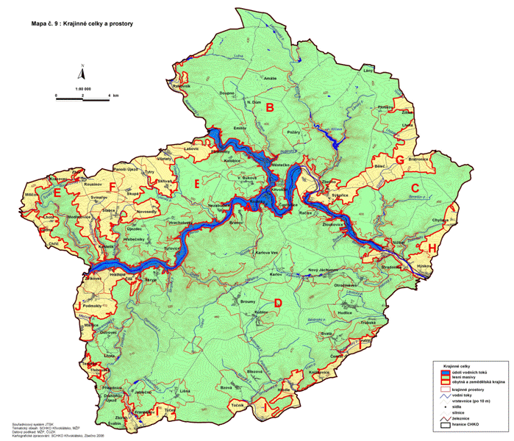
Mapa č. xx - Krajina CHKO Křivoklátsko

- Analýza území
2.1. Ochrana přírody
2.1.1. Zonace
Zonace ochrany přírody a krajiny (OPK)
Zóna | Rozloha |  | Popis
 | v ha | % z CHKO
I. | 6971 | 11,1 | NPR, PR, PP, zachované porosty, význačné biocenózy
II. | 23305 | 37,3 | Hodnotné biogeocenózy, ochranný plášť I. zóny
III. | 30212 | 48,3 | Rovinatá část CHKO zemědělsky nebo lesnicky užívaná
IV. | 2037 | 3,3 | Urbanizované území - sídla a sídelní útvary
Celkem | 62525 | 100,0
(zdroj: GIS 2005)
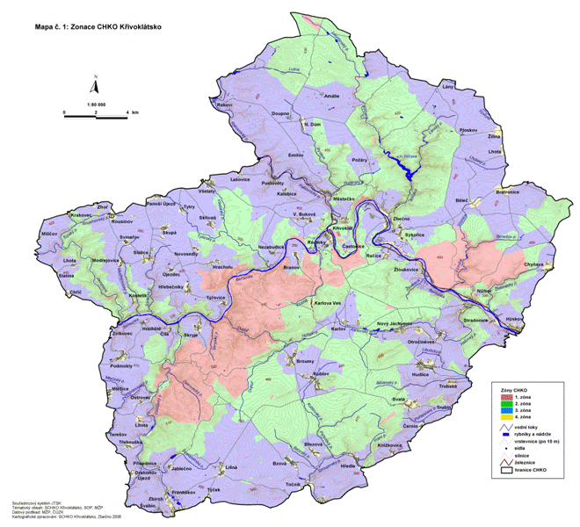
Mapa č. xx - Zonace CHKO Křivoklátsko
Zonace biosférické rezervace
Zóna | Název | Popis
I. | Core area | Jádrová zóna, totožná s I. zónou OPK
II. | Buffer zone | Nárazníková zóna, zejména lokality II. zóny OPK
III. | Transition zone | Přechodová zóna, kombinace ploch III. a IV. zóny OPK
Cíle a rozvojová opatření
Provedení změn zonace CHKO předpokládá provedení analýzy evropsky významných lokalit ve vztahu k zonaci CHKO a ochranným podmínkám zón na základě zpracovaného návrhu úprav zonace CHKO.
Případný návrh úprav zonace CHKO bude realizovány v návaznosti na provedenou analýzu evropsky významných lokalit ve vztahu k zonaci CHKO a ochranným podmínkám zón.
2.1.2. Zvláště chráněná maloplošná území CHKO
Typ ZCHÚ | Počet | Plocha v ha
Národní přírodní rezervace | 4 | 777,4900
Přírodní rezervace | 16 | 166,9489
Přírodní památka | 6 | 59,8817
Celkem | 24 | 1004,3206
Národní přírodní rezervace na území CHKO Křivoklátsko:

- Kohoutov
- Týřov
- Velká Pleš
- Vůznice

Přírodní rezervace na území CHKO Křivoklátsko:

- Brdatka
- Čertova skála
- Červený kříž
- Dubensko
- Jezírka
- Jouglovka
- Kabečnice
- Lípa
- Na Babě
- Nezabudické skály
- Prameny Klíčavy
- Stříbrný luh
- Svatá Alžběta
- Údolí Klíčavy
- U Eremita
- Vysoký tok
Přírodní rezervace na území CHKO Křivoklátsko:

- Trubínský vrch
- Skryjsko-týřovické kambrium
- Stará Ves
- Valachov
- Vraní skála
- Zdická skalka u Kublova

Podrobné informace jsou obsaženy v tabulkové části, tabulka č. xx - Zvláště chráněná maloplošná území CHKO Křivokátsko.
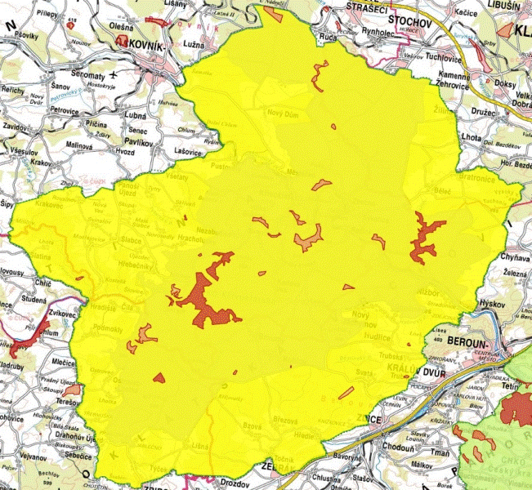
Mapa č. xx - Maloplošná zvláště chráněná území CHKO Křivoklátsko (DRUSOP)
Návrhy na vyhlášení nových zvláště chráněných území
Záměrem Správy CHKO je doplnění sítě maloplošných zvláště chráněných území o významné botanické lokality lučních ekosystémů vyhlášením lokality Brejl v kategorii přírodní památka nebo přírodní rezervace a zajištění managementu lokality.
Cíla a rozvojová opatření
Jedná se o zajištění obnovy plánů péče, zaměření území zvláště chráněných území v návaznosti na řešení vlastnických vztahů a údržba stávajících informačních tabulí nebo jejic doplnění.
2.1.3. Soustava Natura 2000
Ptačí oblast Křivoklátsko
Hranice Ptačí oblasti Křivoklátsko se nachází uvnitř CHKO Křivoklátsko a jeho celková rozloha činí necelých 320 km².
Ptačí oblast Křivoklátsko leží na území obcí:

- Čilá
- Drahoňův Újezd
- Líšná
- Mlečice
- Ostrovec-Lhotka
- Podmokly
- Zbiroh
- Broumy
- Hudlice
- Hýskov
- Chyňava
- Kublov
- Nižbor
- Nový Jáchymov
- Otročiněves
- Bzová
- Běleč
- Bratronice
- Lány
- Lhota
- Branov
- Hracholusky
- Hřebečníky
- Karlova Ves
- Křivoklát
- Lužná
- Městečko
- Nezabudice
- Pavlíkov
- Pustověty
- Račice
- Roztoky
- Ruda
- Řevničov
- Skryje
- Sýkořice
- Velká Buková
- Zbečno
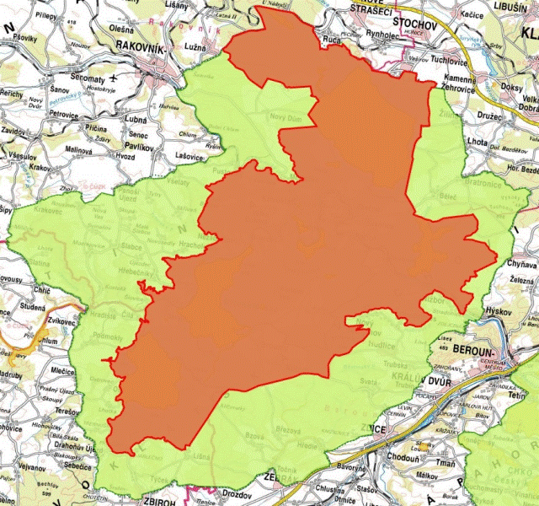
Podrobné informace jsou obsaženy v tabulkové části, tabulka č. xx - Ptačí oblast Křivoklátsko.

Mapa č. xx - Ptačí oblast Křivoklátsko (DRUSOP)
Cíle a rozvojová opatření
Cílem je zachování nebo zlepšení stavu populace druhů ptáků, které jsou předmětem ochrany a zachování stavu biotopů nebo druhů, které jsou předmětem ochrany. Konkrétní opatření jsou zaměřena na zachování lesů s přirozenou druhovou a věkovou skladbou, blízké způsoby hospodaření v lesích, ponechávání v porostu stromů vhodných pro založení hnízd, podporu členitosti krajiny (remízky, stromořadí), snížení stavů černé zvěře, podpora zmlazování a přirozené obnovy lesa, monitoring hnízd a hnízdních lokalit, zachování přirozeného charakteru břehů vodních toků, zabránění úplné likvidace křovin a vypalování, omezení rušivé činnosti v okolí hnízd čápa černého, dravců a sov, případné usměrňování turistického ruchu a chování návštěvníků, zvýšení informovanosti o lokalitě.
Evropsky významné lokality
Na území CHKO Křivoklátsko se nachází 15 evropsky významných lokalit soustavy NATURA 2000:

- Týřov - Oupořský potok
- Lánská obora
- Vůznice
- Točník - hrad
- Křivoklát - hrad
- Na Babě
- Jabůrek
- Stroupínský potok
- Skočová pískovna
- Rakovník - za koupalištěm
- Pustá seč
- Kohoutov
- Prameny Klíčavy
- Čertova skála
- Stříbrný luh

Podrobné informace jsou obsaženy v tabulkové části, tabulka č. xx - Evropsky významné lokality na území CHKO Křivoklátsko.

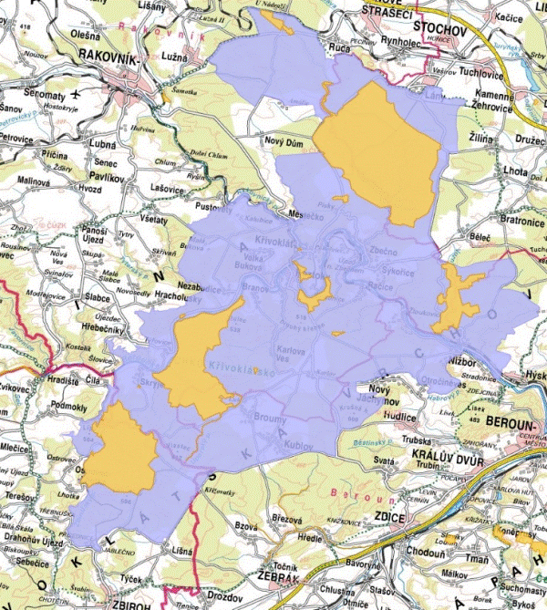

Mapa č. xx - Evropsky významné lokality včetně Ptačí oblasti Křivoklátsko na území CHKO Křivoklátsko (DRUSOP)
Cíle a rozvojová opatření
Opatření pro vybrané EVL jsou monitoring xerotermního bezlesí (Týřov-Oupořský potok, Lánská obora), údržba mezofilních luk pravidelnou sečí (Týřov-Oupořský potok), zabránění degradace druhové skladby dřevin (Týřov-Oupořský potok, Lánská obora, Vůznice), hodnocení vlivu oborního hospodaření, ruderalizace bylinného patra a okusu dřevin (Lánská obora), ponechávání dubů na dožití (Lánská obora), minimalizovat vliv muflona (Týřov-Oupořský potok), management modráska bahenního, ruční kosení a zamezení změn vodního režimu (Rakovník - Za koupalištěm), extenzivní využívání a zachování litorálního porostu (Jabůrek).
2.1.4. Památné stromy
Na území CHKO vyhlášeno 508 památných stromů. Vysoký počet je způsoben existencí několika alejí. Vedle vyhlášených stromů se na území CHKO nachází řada jedinců zajímavých tvarem nebo z jiného hlediska. Významné stromy v ZCHÚ nebo I. zóně CHKO mají dostatečnou ochranu bez vyhlášení. Jejich zachování sleduje Správa CHKO jednáním s vlastníky lesů.
Podrobné informace jsou obsaženy v tabulkové části, tabulka č. xx - Památné stromy na území CHKO Křivoklátsko.
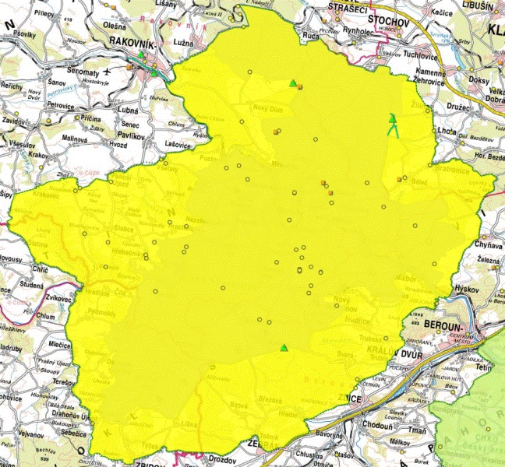
Mapa č. xx - Památné stromy na území CHKO Křivoklátsko (DRUSOP)
Cíle a rozvojová opatření
Zabezpečení památných alejí ošetřováním a výsadbou nových stromů, zlepšení zdravotního stavu vybraných stromů, monitoring, spolupráce s obcemi a správci lesů na aktualizaci seznamu ostatních významných stromů a stromořadí.
2.1.5. Rostliny a živočichové významní pro ochranu přírody a krajiny
Významné druhy rostlin
- 93 druhů zvláště chráněných (z toho 15 druhů vyhynulých a 5 nepůvodních);
- množství nechráněných druhů uvedených v červeném seznamu květeny Křivoklátska;
- stav většiny druhů uspokojivý;
- stav pozitivně zlepšuje hospodaření na loukách (sečení);
- stav některých druhů negativně ovlivňuje populace muflonů.
Podrobné informace jsou obsaženy v tabulkové části, tabulka č. xx - Památné stromy na území CHKO Křivoklátsko.
Nízká pozornost je věnována prozatím bezcévným rostlinám.
Chráněné houby (kriticky ohrožené):
- hřib královský (Boletus regius);
- hvězdovka Pouzarova (Geastrum pouzari);
- káčovka ploská (Biscogniauxia simplicior).
Evropsky významné mechorosty:
- dvouhrotec zelený (Dicranum viride);
- srpnatka fermežová (Hamatocaulis vernicosus);
- šikoušek zelený (Buxmabumia viridis).
Cíle a rozvojová opatření
Uchování diverzity rostlinných druhů a aktivní podpora populací vybraných ohrožených druhů. Zvyšování zastoupení druhů přirozené skladby lesů, udržení lučních společenstev, zachování a péče o xerotermní vegetaci, údržba lučních a mokřadních porostů. Opatření - zabránit zvyšování nepůvodních dřevin, inventarizace vlhkých luk, výzkum stavu reliktního společenstva v údolí Berounky, péče o cenné luční porosty (pravidelná seč), monitoring komplexů xerotermní vegetace a zásahy při ohrožení, eliminace škod mufloní zvěře, údržba stepních trávníků pastvou nebo odstraňováním dřevin a sečí (PR Na Babě, PP Stará ves).
Významné druhy živočichů
- výskyt kvalitních populací v rámci České republiky i Evropské unie;
- jsou vázané na lesy a staré stromy;
- výskyt na pleších a stepních porostech;
- významné populace vodních organismů a živočichů vázaných na vodní prostředí;
- ohrožení fauny spočívá v možném zániku lokalit (zarůstání stepí, nevhodné; hospodaření v lese, znečišťování vodních toků) a působení nepůvodních druhů živočichů (např. norek americký).
Managementová "záchranná" opatření:
- sysel obecný (projekt zastaven);
- koroptev polní (populace stabilizována s podporou úpravy biotopů a zakládáním porostů s vhodnou druhovou skladbou, projekt pokračuje);
- střevle potoční (násada Jankovic rybník - Krakovec, vysazení namnožené střevle Habrový potok, zjišťován genetický původ střevle a podobnost s původní populací).
Cíle a rozvojová opatření
Stabilizace a rozvoj populací vzácných a ohrožených druhů živočichů, důsledná ochrana biotopů výskytu ohrožených druhů živočichů a zajištění řízené péče. Údržba vhodných ploch před sukcesí, ochrana zachovaných lesních porostů, zpracování lokálních managementových opatření pro zvláště ohrožené druhy živočichů. Opatření - monitoring hnízd, ponechávání starých stromů, ochrana rozptýlené zeleně, údržba ploch proti plošnému zarůstání, kosení vybraných luk, management lokality pro chřástala polního, vytváření nových biotopů, údržba biotopů ještěrky zelené v údolí Berounky, sledování kvality vodních toků a ploch, revitalizace horní části toků v zemědělské krajině, návrhy managementových opatření pro vybrané druhy (rak kamenáč, velevrub tupý, střevle potoční).
Invazní a geograficky nepůvodní druhy
Rostliny:
- negativně ovlivňují přirozené ekosystémy;
- vytlačují původní druhy;
- výskyt je nepřijatelný z hlediska ochrany přírody;
- úplná likvidace v území není reálná;
- prováděna pravidelná likvidace ve vybraných lokalitách (bolševník, křídlatky), nebo v cenných lokalitách (akát);
- likvidace některých druhů prakticky neproveditelná (netýkavka, celíky);
- stálým problémem přísun diaspor z okolí;
Druhy s výrazným vlivem na strukturu a složení (polo/přirozených společenstev):
- trnovník akát (Robinia pseudacacia);
- bolševník velkolepý (Heracleum mantegazzianum);
- netýkavka žláznatá (Impatiens glandulifera);
- slunečnice hlíznatá (Helianthus tuberosus);
- křídlatka sachalinská (Reynoutria sachalinensis);
- křídlatka japonská (Reynoutria japonica);
- škumpa orobincová (Rhus typhina);
- zlatobýl obrovský (Solidago gigantea);
- zlatobýl kanadský (Solidago canadensis);
- kolotočník ozdobný (Telekia speciosa).
Živočichové:
- negativní vliv na ostatní živočichy a rostliny zaznamenán jen u některých druhů;
- výskyt na území CHKO je nežádoucí;
- raci - výskyt zatím negativní;
- střevlička východní (Pseudorasbora parva), dopravena s rybí násadou, v Oupořském a Klíčavském potoce pozorována jednotlivě, výrazný nárůst počtu v Jankovickém rybníku, výskyt jistý i v potoce Javornice;
- karas stříbřitý (Carassius auratus), zjištěn v Oupořském potoce (z rybníka v Broumech);
- norek americký (Mustela vison) - chován pro kožešinu (farma Karlov), negativní vliv na populace obojživelníků a plazů, v minulých letech odlov do pastí, pokračování prostřednictvím Správy CHKO znemožněno legislativou; celorepublikový problém, vyžadující odpovídající řešení;
- psík mývalovitý (Nyctereutes procyonoides) - sledován;
- muflon (Ovis musimon) - podílí se na degradaci významných lesostepních lokalit (okus, eutrofizace), silný odpor proti úplné eliminaci (myslivci), v posledních letech pokles počtů;
- jelen sika (Cervus nippon) ve volné přírodě, daněk evropský (Dama dama) a jelen sika Dybowského (Cervus nippon hortulorum) v oborním chovu.
Cíle a rozvojová opatření
Zamezení výskytu a rozšiřování invazních druhů na cenných lokalitách, zamezení výskytu expanzivních druhů na lokalitách střetu s předmětem ochrany. Eliminace nepůvodních a invazních druhů živočichů. Opatření - odstraňování akátu a škumpy ze stepních ploch a likvidace ohnisek rozšiřování, omezení výskytu a šíření třtiny křovištní na cenných lokalitách, soustavné potlačování výskytu bolševníku a křídlatek, monitoring invazních a expanzivních druhů rostlin, likvidace norka amerického a střevličky východní, sledování výskytu a šíření nepůvodních druhů raků a račího moru.
2.1.6. Společenstva
Biotopy
- výskyt původních lesů v posledních 50 letech výrazně potlačen výsadbou nepůvodních dřevin;
- pozitivním zjištěním je zachování původního bylinného patra = snadnější a efektivní obnova biotopu;
- všechna společenstva trpí vysokými stavy zvěře;
- xerotermní vegetace (zejména skalní) je v dobrém stavu, údržba vyžadována v porostech sekundárního charakteru (PR Na Babě, PP Trubínský vrch);
- stepní trávníky v NPR Týřov zlikvidovány mufloní zvěří;
- pravidelná péče o mokřadní společenstva, vzácná v CHKO;
- luční vegetace nejsou v uspokojivém stavu (obhospodařuje se pouze část ochranářsky cenných lokalit), problémy hlavně u mokrých luk.
Podrobné informace jsou obsaženy v tabulkové části, tabulka č. xx - Biotopy na území CHKO Křivoklátsko.
Ohrožení nelesních společenstev:
- zarůstání dřevinami - keři a stromy (absence kosení a pastvy, neodstraňování náletů a nepůvodních dřevin);
- zarůstání druhy s kompetitivní a ruderální strategií (absence kosení a pastvy, zvýšená půdní vlhkost, nárůst kyselosti);
- nadměrná pastva v důsledku vysokých stavů zvěře (selektivní odběr biomasy, přihnojování exkrementy, poškozování sešlapem a rytím, zanášení diaspor a růst nepůvodních druhů)
- intenzifikace hospodaření (masivní odvodňování, hnojení, přisévání nepůvodní travní směsí, zornění a následné osetí jetelotravní směsí);
- globální eutrofizace prostředí (přihnojování, podpora dominance některých druhů);
- přímý vliv člověka (stavební a jiné zásahy).
2.1.7. Neživá příroda
- pestré horninové podloží z různých období;
- světově proslulá naleziště kambrických zkamenělin;
- ochranářsky zajímavé prvky reliéfu;
- lokality jsou v dobrém stavu, předpokládáno pouze čištění některých profilů.
Významné geologické lokality
Název | Popis
Vraní skála | Těleso proterozoického silicitu
Hudlická skála | Typický silicit barrandienského proterozoika
Vysoký Tok | Vypreparovaný kamýk s mrazovým srubem na severním svahu
Nezabudické skály | Horniny barrandienského proterozoika odkryté zářezem silnice
Valachov | Štola s výkvěty druhotných síranů (slavíkit)
Čertova skála | Rozlehlý rozeklaný skalní útvar tvořený spilitem
Týřovice | Proterozoické a paleozoické souvrství v zářezu silnice
Luh u Skryjí | Významná lokalita středního kambria
Jezírka | Skalní stěny a prahy v údolí Zbirožského potoka
Údolí Klucné | Skalní defilé tvořené načervenalým ryolitem
Zámecký vrch | Břidlice, ordovické pískovce a slepence v hradním příkopu Točníku
Lom sev. Žebráku | Vulkanický komárovský komplex ordovického stáří
Krušná hora | Dobývání železné rudy (od pravěku), pozůstatky po těžbě
Lom U hranaté skály | Odkryv svrchnokarbonských arkózových slepenců a pískovců
Skočová | Pískovna v erozním zbytku, jezerně říční či říční původ
Svah již. Lísku | Sesuv z 60. let 20. století
Cíle a rozvojová opatření
Zachování všech významných geologických lokalit a údržba významných stratigrafických profilů. Opatření - zabránění nevhodným rekultivacím a zavážení pískoven a lomů, dozor na paleontologických lokalitách, údržba profilů a informačních tabulí.
2.1.8. Územní systémy ekologické stability
- prakticky celé území pokryto dokumentací ÚSES;
- výjimka k. ú. Ryšín (SZ území CHKO, celoplošně zalesněné, III. zóna);
- částečně zpracovány generely, částečně plány ÚSES různými zpracovateli = metodická nejednotnost a pohled zpracovatelů (zpočátku převaha urbanistů nad biology a krajinnými ekology);
- návrhy ÚSES samostatně nerealizovány - přenášeny do projektů KPÚ (postupují velmi pomalu).
Podrobné informace jsou obsaženy v tabulkové části, tabulka č. xx - Biotopy na území CHKO Křivoklátsko.
Cíle a rozvojová opatření
Realizace ÚSES v krajině prostřednictvím KPÚ. Zajištění jednotného pojení prvků v ÚSES v územních plánech obcí, realizace prvků ÚSES (biokoridory, interakční prvky), výsadba dřevin, obnova protierozních prvků (meze, vedení polních cest), obnova druhově bohatých luk.
2.1.9. Krajinný ráz
Rysy krajinného rázu:
- velká členitost území (v okolí toku Berounky);
- vysoká lesnatost krajiny;
- hustá síť drobných toků v hluboce zaříznutých údolích;
- četné skalní výchozy, suťová pole;
- převaha smíšených, na vrcholových partiích a exponovaných svazích listnatých lesů;
- harmonický poměr mezilesních enkláv (rozptýlená zeleň, zemědělské plochy, osídlení);
- přirozený urbanistický a architektonický obraz sídel;
- soustředěná zástavba sídel, sídla v chráněných polohách, málo sídel v dominantní poloze (s výjimkou západní části CHKO);
- vysoký podíl zeleně v sídlech.
Příčiny narušení krajinného rázu:
- areály průmyslových objektů (Permon Roztoky);
- areál zemědělských podniků (Líšná, Františkov u Zbiroha);
- těžba nerostných surovin (lomy Sýkořice a Třebnuška);
- bytová výstavba (Křivoklát Amalín);
- objekty nacházející se za hranicí CHKO (výsypka Pecínov).
Nápravu negativních zásahů je možné vykonávat při rekonstrukcích staveb nebo v rámci územně plánovacích dokumentací.
Cíle a rozvojová opatření
Uchování současného stavu s výskytem přírodních prvků a šetrným způsobem hospodaření, náprava nevhodných zásahů pohledově exponovaných míst. Opatření - usměrňování výstavby do urbanizovaných ploch, používání tradičních architektonických prvků v území s vysokou hodnotou krajinného rázu, nepovolování nové těžby nerostných surovin, zabránění výstavby plošných areálů a nových komunikací (rozšiřování stávajících) v pohledově exponovaných lokalitách, omezení výstavby dalších bodových a liniových prvků (nadzemní vedení, vysílače), v lesnictví omezovat holé seče geometrických tvarů v exponovaných lokalitách, obnovení mozaiky menších ploch luk a orné půdy, údržba a doplňování nelesní zeleně, podpora přístupnosti krajiny (nerušení polních cest, průchody přes pastevní areály, nezakládání obor, usilovat o odstranění negativních dominant v krajině (silážní věže), nepodporovat zalesňování větších ploch v bezlesých enklávách, nepovolovat zřizování golfových hřišť a plošných sportovních areálů v území s vysokou hodnotou krajinného rázu.
2.1.10. Monitoring a výzkum
- výzkumné aktivity od poloviny 19. století;
- nejlépe prozkoumané velkoplošné chráněné území v oblasti cévnatých rostlin;
- botanická inventarizace ve většině maloplošných chráněných území 70. - 90. léta 20. století;
- intenzivní zoologický výzkum od 70. let 20. století;
- synekologický monitoring od 90. let 20. století;
- geologický výzkum proveden v polovině maloplošných chráněných území;
- lesnický výzkum.
Cíla a rozvojová opatření
Získání aktuálního stavu rostlinných a živočišných druhů, definice významných ohrožujících faktorů a vhodná managementová opatření. Inventarizace území připravovaných k vyhlášení, zpracování inventarizačních průzkumů pro maloplošná zvláště chráněná území, monitoring ohrožených druhů v CHKO, hodnocení vlivu managementových opatření. Opatření - zpracování lokality Brejl, inventarizace PR Jezírka, mykologické průzkum v NPR a PR (Stříbrný luh, U Eremita aj.), botanické průzkumy maloplošných zvláště chráněných území (Čertova skála, Jouglovka, Na Babě, Vraní skála), ornitologický výzkum NPR Vůznice, PR Brdatka a Stříbrný luh, inventarizace obojživelníků a plazů (Nezabudické skály, Týřov, Velká Pleš, Stříbrný luh, Na Babě), zpracování fauny bezobratlých a aktualizace údajů ve vybraných MZCHÚ, sledování a hodnocení trvale oplocených ploch v NPR Velká Pleš a Týřov (vliv muflona), monitoring míst rozmnožování obojživelníků, opakovaný monitoring (5 let) NPR Vůznice a Velká Pleš, monitoring PR Prameny Klíčavy, monitoring EVL a bezzásahových území, přebírání vědeckých údajů a informací z území CHKO, aplikace výsledků výzkumu a monitoringu, tvorba a doplňování botanické a zoologické databáze CHKO, zpracování studie ekologické optimalizace zemědělství, iniciování výzkumu sukcese neobdělávaných ploch zemědělské půdy.
2.1.11. Terénní služba
- exkurzní činnost:
- specializované odborné exkurze;
- exkurze zaměřené na ochranu přírody a krajiny;
- poznávací zájezdy;
- terénní informační systém
- naučné stezky;
- informační panely;
- terénní zařízení pro usměrňování pohybu návštěvníků;
- značení ZCHÚ;
- strážní služba
- kontrola MCHÚ;
- kontrola míst s vysokou koncentrací návštěvníků;
- kontrola prací v MCHÚ;
- sledování změn ve stavu přírody.
Cíle a rozvojová opatření
Udržení funkčního terénního informačního systému, funkční stráž ochrany přírody. Opatření - údržba naučných stezek, informačních panelů a zařízení, podpora jiných subjektů při zřizování objektů informačního charakteru, personální posílení a stabilizace stráže přírody CHKO, pravidelná setkání stráže přírody se školením členů (2x ročně), materiální a finanční podpora členů stráže, spolupráce se zájmovými organizacemi při sledování stavu přírody.
2.2. Lesní hospodářství
- 39 179 ha pozemků k plnění funkcí lesa (Oblastní plány rozvoje lesů);
- 65% celkové plochy CHKO;
- nadprůměrně vysoká lesnatost v rámci ČR.
2.2.1. Vlastnictví lesů
- nejvýznamnější vlastník Lesy České republiky s. p.;
- stabilizovaná situace z hlediska vlastnických práv.
Podrobné informace jsou obsaženy v tabulkové části, tabulka č. xx - Vlastníci lesů na území CHKO Křivoklátsko.
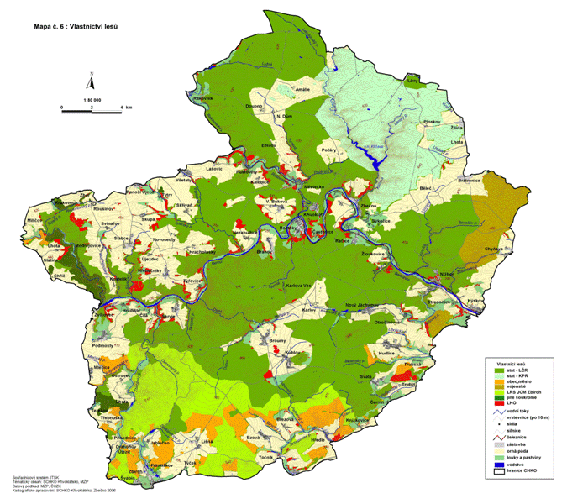
Mapa č. xx - Vlastníci lesů na území CHKO Křivoklátsko
2.2.2. Stav lesů
Lesy I. zóna:
- velké lesní komplexy;
- zvláště chráněná území;
- převaha dub zimní a buk (svahy);
- smrk, borovice, modřín (plošiny, nevhodné, ale nesouvislé bloky);
- výrazný ústup jedle;
- další dřeviny stanovištně vhodné, hospodářsky nevýznamné (jeřáb muk, keře) a vzácné (tis).
Lesy II. zóna:
- menší části se stanovišti (odpovídající skladba, částečně pozměněná skladba, zcela pozměněná skladba) - žádná skupina nemá výraznou převahu;
- zjednodušená skladba lesů, hospodářsky nevýznamné a vzácné dřeviny chybí (i na vhodných stanovištích).
Lesy III. zóna:
- druhově výrazně pozměněné lesy (převaha smrk, modřín, borovice) - větší plochy;
- zjednodušená skladba lesů;
- listnaté dřeviny (malé porostní skupiny) a jedle (více než v I. zóně) mají minimální zastoupení, věkově mladé porosty nebo zbytky starých či přestárlých (dub, buk).
Plochy ponechané samovolnému vývoji:
- NPR Kohoutov, část NPR Týřov, NPR Velká Pleš, PR Jezírka, PR Brdatka, PR Stříbrný luh;
- cílený management správy CHKO vrátit porosty samovolnému vývoji;
- odstranění rušivých prvků a podpora málo zastoupených původních dřevin;
- problém = vysoké stavy zvěře v klidovém území.
Přírodní lesní oblast | Plocha ha | %
8 - Křivoklátsko a Český kras | 38435 | 96,3
9 - Kladensko rakovnická pahorkatina | 1474 | 3,7
Soubory lesních typů (převládající):
- svěží dubová bučina;
- hlinitá dubová bučina;
- bohatá dubová bučina;
- kyselá dubová bučina;
- svěží buková doubrava;
- kyselá buková doubrava;
- vysýchavá buková doubrava;
- uléhavá kyselá dubová bučina;
- bohatá buková doubrava;
- javorobuková doubrava;
- jedodubová bučina;
- lipodubová bučina.
Kategorizace lesů:
- lesy v pásmech hygienické ochrany vodních zdrojů I. stupně = 20 ha;
- lesy na území NPR = všechny NPR;
- lesy v I. zónách CHKO, PR a PP = celá I. zóna a všechny PR a PP;
- lesy se zvýšenou funkcí (ochrana půdy, ochrana vody, klimatická, krajinotvorná) = 1150 ha;
- lesy k zachování biologické různorodosti = 2460 ha;
- lesy v oborách a bažantnicích = 2990 ha;
- lesy veřejného zájmu (reprezentace ČR, obrana státu) = 5808 ha;
- souběhy kategorií.
Podrobné informace jsou obsaženy v tabulkové části, tabulka č. xx - Kategorizace lesů na území CHKO Křivoklátsko.
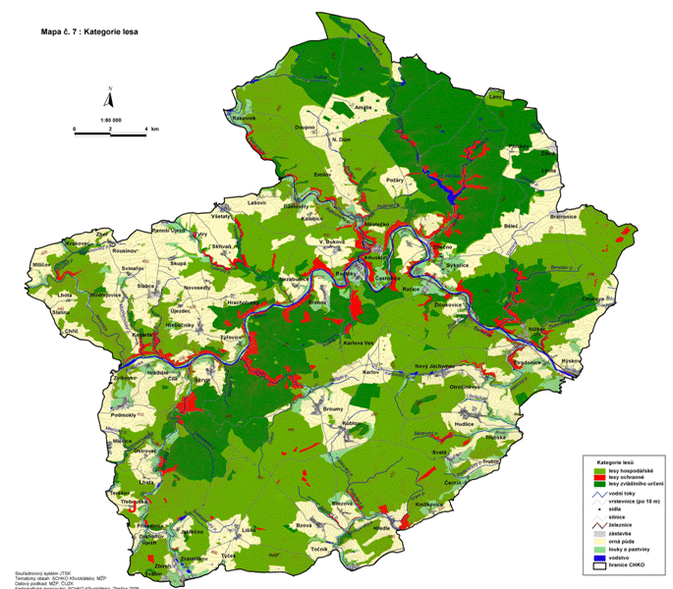
Mapa č. xx - Kategorizace lesů na území CHKO Křivoklátsko
Věkovitost lesů:
- převládá 2. - 5. stupeň (20 - 50 let);
- malá plocha 6., 9. a 10. stupeň (60, 90 a 100 let);
- vysoké zastoupení 13. stupně a zvláště vysoké 17. stupně (170 let);
- výrazné rozdíly podle lesních hospodářských celků;
- větší podíl starších porostů LS Křivoklát, LS Nižbor, KPR LS Lány (obora), LRS JCM Zbiroh, VLS Nouzov.
Zastoupení dřevin
- pestré, většina porostů smíšená, střídání smíšených, listnatých a jehličnatých porostů na malých plochách;
- mírná převaha jehličnanů = 57% (smrk 29%, borovice 18%, modřín 8%, dub 17%, buk 11%);
- listnaté lesy v centrální části (pravý břeh Berounky), obora Lány a severně Nižbor;
- buk - západní a severní část, vyšší a stinné polohy;
- dub zimní - níže položené části východ, plošiny a slunné svahy;
- výrazné rozdíly mezi zónami (I. zóna listnaté lesy 60%, III. zóna jehličnaté lesy 70%);
- více jak 40 druhů dřevin, vzácné tis, jeřáb břek, jeřáb muk, třešeň ptačí.
Genové zdroje dřevin
- genové základny Tři stoly - Haná (buk), Pařeziny (modřín), Bušohrad - Kouřimec (buk, dub zimní), Dřevíč - Krušná hora (buk, dub zimní), Vlastec - Kohoutov (buk, dub zimní;
- zvýšená pozornost genetickému materiálu tis červený, chlumní smrk ztepilý a vzácné listnaté dřeviny.
Zdravotní stav lesů
- dobrý, přesto nahodilá těžba dosahovala v minulosti (1993 - 1999) až 40% vůči celkové (příčiny - bořivý vítr, sucho);
- imisní zatížení = nízké (pásmo D, 94%);
- vítr = vysoký podíl na nahodilé těžbě (smrkové porosty);
- sníh = škody výjimečné (hlavně borovice a smrk, tyčovina);
- sucho = limitní faktor ovlivňující zdravotní stav lesů, přímý i nepřímý vliv (škůdci, choroby);
- hmyzí škůdci = lýkožrout smrkový, bekyně mniška (smrk, borovice), bekyně velkohlavá, obaleč dubový (dub), spíše úhyn jednotlivých stromů;
- hniloba = významný vliv (smrk na nevhodných stanovištích), sypavka, rez (borovice);
- zvěř = největší škody jelen, sika, muflon (okus ohryz, loupání), nezbytné oplocování pro vývoj kultur, nátěry repelenty nedostatečné, individuální ochrana velmi nákladná, vysoké stavy černé zvěře snižují přirozenou obnovu dubu a buku;
- jmelí = jedle, borovice.
Lesnická plánovací dokumentace
Pro území CHKO jsou aktuálně schváleny oblastní plány rozvoje lesů:
- Křivoklátsko a Český kras (2000 - 2019);
- Kladensko-rakovnická pahorkatina (1999 - 2018).
Lesní hospodářské plány a lesní hospodářské osnovy jsou zpracovány na období 10 let podle jednotlivých vlastníků lesů.
Vývoj hospodaření v lesích
- 18. století = narušení souvislých komplexů (zakládání vesnic, zemědělství);
- do konce 18. století = zhoršování stavu lesů, devastační těžba bez obnovy, pastva v lese;
- počátek 19. století = nárůst potřeby dřeva znamená změnu chování velkých vlastníků (nový systém hospodaření, změna druhové skladby, obnova porostů;
- polovina 19. století - 1. světová válka = útlum chovu ovcí a zalesňování pastvin;
- 1945 a 1948 = stát nabývá výrazné převahy vlastnictví lesů;
- 60. léta 20. století = zalesňování pozemků nevhodných k zemědělství (bez významného vlivu), změna v systému hospodaření;
- 80. léta 20. století = návrat k přírodě bližším způsobům hospodaření po navrácení některých lesních majetků;
- 1992 = přírodě blízký způsob hospodaření uplatňován v širší míře, vyšší pozornost obnově porostů;
- faktory omezující další rozvoj = vysoké stavy zvěře;
- specifický způsob hospodaření probíhá v Lánské oboře (LS Lány);
- problémy = lokality lesů v soukromém vlastnictví (drobní vlastníci), nedostatečná výchova porostů a zajištění kultur (údolí Javornice).
Cíle a rozvojová opatření
Udržení podílu stanovištně původních dřevin při obnově lesa a stávajícího podílu starých listnatých porostů. Udržení přírodě blízké skladby a genetické kvality porostů, podpora druhové pestrosti stanovištně původních dřevin v lesních porostech, zlepšení věkové a prostorové diferenciace lesa, v I. zóně CHKO postupný přechod k podrostnímu hospodaření účelně doplněnému o způsob skupinově nebo jednotlivě výběrný. Opatření - podpora vlastníků lesů za účelem naplňování hlavních cílů v oblasti lesního hospodářství, program obnovy tisu červeného, pomoc při sběru reprodukčního materiálu, osvětová činnost. V území NPR Kohoutov a části NPR Týřov deklarovat v plánech péče ponechání samovolnému vývoji, managementovými zásahy připravovat k ponechání samovolnému vývoji části území NPR Týřov a Velká Pleš, PR Brdatka, Jezírka a Stříbrný luh.
2.3 Zemědělství
2.3.1 Historický vývoj
Zemědělství na Křivoklátsku stojí historicky až za lesním hospodářstvím a lovem. Zemědělsky se začala půda využívat v okolí zakládaných osad, které se v případě zániku vlivem válek spontánně zalesňovaly. Význam zemědělství se začal v krajině projevovat v období poloviny 18. století - zakládání knížecích statků Fürstenberky (Amálie, Karlov, Maxov, Míče, Nový Dům. Výměra tehdy obdělávaných pozemků nedoznaly výrazných změn prakticky po dobu 150 let. V 19. století se mění struktura pěstovaných plodin a počty hospodářských zvířat (vliv dovozu vlny u ovcí). Zemědělství pozitivně ovlivňovalo tvorbu krajiny budováním sítě polních cest s výsadbou ovocných stromů. Systém polních enkláv uprostřed lesních komplexů, s rozptýlenou zelení a hospodářským dvorem tvořící dodnes tvář křivoklátské krajiny byl budován od konce 18. do poloviny 19. století. Systém velkostatků byl negativně ovlivněn pozemkovou reformou ve 20. letech 20. století. Zemědělství v období mezi pozemkovou reformou a začátkem zestátňování představovaly střední vrstvy málo prosperujících zemědělských rolníků. Od 50. let 20. století dochází ke kolektivizaci (úpadkové hospodaření) a spojování malých JZD do Státního statku Křivoklát. Další koncentrace zemědělství znamenala sloučení do ještě větších podniků. 80. léta 20. století přináší rozsáhlou investiční výstavbu (Broumy, Velká Buková, Trubín, Hudlice, Slabce, Líšná, Doupno). Vznikají podstatně větší pozemkové bloky (až přes 100 ha). U starších objektů dochází k znehodnocování a devastaci (Doupno, Emilov). Přes tento negativní vliv zůstala velká část zemědělské půdy v CHKO krajinářsky zachována.
2.3.2 Současný stav
Výrazný obrat v zemědělství nastává po roce 1990:
- změna vlastnictví půdy;
- dochází k chaotickému vývoji a rychlým změnám;
- na dědičném majetku začínají vlastníci soukromě hospodařit nebo je pronajímají;
- částečně zůstávají družstva vlastníků;
- vznikají jiné právní formy zemědělských podniků (a. s., s. r.o.);
- nedošlo k uplatnění zásad zemědělského hospodaření, které byly formulovány v období vzniku CHKO do roku 1989;
- dosud nevytvořena informační základna (stavy hospodářských zvířat, informace o užívání půdy);
- vývoj zemědělství na přelomu 21. století odpovídá celostátnímu vývoji;
- nastává úpadek malorolníků a dochází ke koncentraci zemědělské půdy, zejména uživatelských práv ve prospěch velkých zemědělských podniků (hospodaření na pronajaté půdě převládá);
- dochází ke střídání uživatelů na jednotlivých pozemcích = nestabilita zemědělského hospodaření a nízká úroveň investic, nejsou prováděna dlouhodobá opatření;
- existence velkých půdních bloků nad 100 ha (Zbirožsko, Slabecko - III. zóna);
- dobrý, i když nepravidelný je podíl trvalých travnatých porostů k orné půdě (3:1);
- ve struktuře plodin převládají obiloviny a olejniny (3:1), víceleté pícniny se pěstují na orné půdě ojediněle a vymizelo pěstování okopanin;
- organizace půdy však představuje vznik rozsáhlé kulturní pouště vlivem monokultur řepky a obilovin, které po sklizni nahrazuje holá pláň;
- malá zemědělská technika byla nahrazena velkými výkonnými agregáty (nutí do scelování ploch a zavádění intenzivnějších technologií);
- celkově dochází ke snižování četnosti vstupů na pozemky, ale z obdělávání se vylučují menší a hůře dostupné pozemky (louky v nivách potoků, enklávy v lesích), které zůstávají ležet ladem;
- velmi negativní vývoj v oblasti chovu hospodářských zvířat = snížení na 1/5 stavů před transformací zemědělství (úbytek zejména skotu);
- nižší stav dobytka znamená nižší intenzitu využití trvalých travních porostů (degradují a zalesňují se náletem dřevin);
- zemědělství na území CHKO nenaplňuje potenciální funkce;
- krajinotvorná funkce je značně potlačena, současné využití půdy zhoršuje krajinný ráz;
- s výjimkou okrajových částí CHKO nejsou realizovány komplexní pozemkové úpravy;
- negativní vliv zemědělství na zeleň rostoucí mimo les (neatraktivní aktivity, nevyjasněné vlastnické vztahy);
- mimolesní zeleň ohrožena dlouhodobou desikací řepky;
- zeleň v krajině tvoří historické výsadby na polních enklávách z 18. století (Karlov, Nový Dům, Požáry, Amálie, Ploskov), které doprovází cestní síť, vodní toky a plochy, kryty pro zvěř) nebo poskytují ovoce;
- vlivem stavební rekreační uzávěry nedochází ke spekulativnímu obchodu s pozemky a jejich vyjímání ze ZPF (pouze III. a IV. zóna pro výstavbu rodinných domů v jižní části CHKO poblíž D5).

Struktura zemědělských podniků
 | Užívaná plocha (ha)
Právní forma | > 100 ha | > 300 ha | > 500 ha | > 1000 ha
Fyzická osoba | 8 | 3 | 0 | 0
Právnická osoba | 0 | 3 | 5 | 3
Cíle a rozvojová opatření
Zemědělská krajina s pestrou mozaikou pěstovaných plodin, vysokým zastoupením travních porostů, mezí, remízků. Extenzivní obhospodařování trvalých travních porostů v I. a II. zóně. Ve III. zóně minimálně 20% ploch trvalých travních porostů (svahy, vodní toky), omezené pěstování řepky (do 15%), zmenšení souvislých pozemků monokultur (max. 25 ha). Zvyšování podílu nelesní zeleně, zvýšení informovanosti zemědělců a podpora zapojení do agroenvironmentálních programů. Sečení luk v přírodovědně hodnotných biotopech na zemědělském půdním fondu. Opatření - omezování průmyslových hnojiv a nepoužívání herbicidů (I. a II. zóna trvalé travní porosty), podpora údržby a obnovy mimolesní zeleně (stromořadí, sady), inventarizace staré výsadby ovocných stromů, iniciování realizace prvků ÚSES v rámci komplexních pozemkových úprav, podpora výsadby ovocných dřevin, obnova protierozních prvků, prosazovat rušení starých plošných drenáží a revitalizace vodních toků, stanovit optimální složení lučních směsí pro biotopy, omezené zalesňování zemědělského půdního fondu a pěstování energetických plodin, omezení výstavby polních hnojišť a silážních jam (výjimečně III. zóna), omezená výstavba zemědělských budov (výjimečně III. a IV. zóna) a přednostní využívání starých budov, podpora regenerace bývalých Fürstenberských statků, osvětová kampaň pro zemědělce a vydávání informačních materiálů, organizace setkání se zemědělci, iniciování vzniku informačního střediska pro zemědělce a rozvoj venkova, podpora propagace regionálních produktů.
2.4 Myslivost a rybářství
2.4.1 Historie a současnost myslivosti
Křivoklátsko bylo od dob raného feudalismu využíváno jako šlechtické loviště. Výskyt velkých šelem do 17 století. V historii zde byla vysazována i exotická zvěř. Myslivost má v oblasti dlouholetou tradici a je součástí místní hospodářské činnosti. Zájmem CHKO je regulace provozu myslivosti za účelem udržení biologické rovnováhy a druhové pestrosti. Nová struktura honiteb a honebních společenstev byla vytvořena po novelizaci zákona o myslivosti:
- 76 honiteb (průměrná plocha 833 ha);
- 41 honebních společenstev (od 564 do 2019 ha);
- 35 vlastních honiteb (od 477 do 3500 ha), z toho 4 honitby Lesů ČR (od 960 do 3127 ha);
- ostatní honitby pronajaty fyzickým nebo právnickým osobám;
- obora Lány - evropsky významná lokalita (3000 ha) ve správě Kanceláře prezidenta republiky, lesní správa Lány (intenzivní chov zejména spárkaté zvěře);
- jedna samostatná a tři uznané bažantnice.
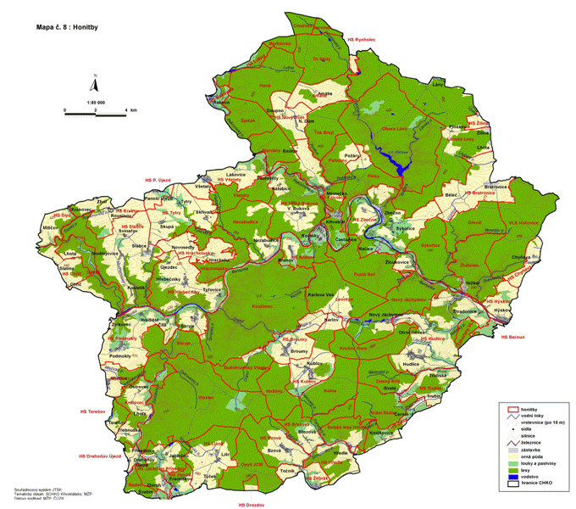
Mapa č. xx - Honitby na území CHKO Křivoklátsko
Stavy zvěře jsou na území CHKO normovány a nejvíce se vyskytuje:
- jelen evropský (vzrůstající tendence, významně se podílí na škodách);
- sika japonský (vývoj stavů má stoupající tendenci, způsobuje škody na lesních kulturách);
- daněk skvrnitý (tendence zvyšování stavů a zmínění odstřelů, nepůsobí škody na lesních porostech);
- srnec obecný (mírně klesající tendence stavů vlivem neúnosného stavu černé zvěře);
- muflon (mírně klesající tendence stavů, způsobuje rozsáhlé škody na lesních porostech, neaktraktivní pro lov);
- prase divoké (výrazně stoupající tendence, významně se podílí na škodách v lesích a na polích, snižuje stavy drobné a srnčí zvěře, nezbytná další regulace);
- zajíc polní (mírně stoupající tendence stavů, vypouští se do některých honiteb);
- bažant obecný (početní stavy se mírně zvedají, do volných honiteb vypouštěno až 7000 ks (bez bažantnice Amálie).
Z ostatní zvěře se vyskytuje králík divoký (stavy stagnují na minimu), koroptev polní (mírně stoupající tendence vlivem vypouštění nových kusů. V území CHKO dále loven významný počet lišek (stoupající vývoj stavů), stejně jako kun a jezevců. Stoupají také stavy krkavcovitých ptáků (sojka, vrána, straka, krkavec). Lovena dále kachna divoká a holub hřivnáč. Probíhá tlumení toulavých psů a koček v počtu několika stovek ročně.
Střety myslivosti s ochranou přírody:
- vysoké stavy zvěře projevující se negativně na stavu lesních porostů a luk a žádoucí snižování počtu některých druhů;
- vysoká koncentrace zvěře ve větších maloplošných chráněných územích (NPR Týřov, NPR Velká Pleš, NPR Vůznice, PR Stříbrný luh), kde je omezený pohyb lidí;
- zvěř jelení způsobuje škody okusem a ohryzem v mladých a středněvěkých porostech;
- černá zvěř negativně ovlivňuje přirozenou obnovu v porostech dubu a buku, přemnožení má vliv na stav drobné fauny v lesích, působí velké škody na zemědělských kulturách a loukách;
- mufloní zvěř působí škody spásáním přirozené obnovy a bylinné vegetace, narušováním půdního pokryvu, sešlapem a ruderalizací = nezbytné postupné vyloučení tohoto druhu zvěře z mysliveckého hospodaření v CHKO;
- postupné vylučování je nezbytné i u jelena siky (chov pouze v Lánské oboře);
- nepůvodní šíření norka amerického, který negativně ovlivňuje faunu u vodních toků.
Cíle a rozvojová opatření
Usměrnění mysliveckého hospodaření včetně oborního chovu. Zabránění zhoršování dochovaného stavu přírodního prostředí. Společné řešení problémů myslivosti a ochrany přírody v prostředí oborního chovu. Eliminace škod způsobených sikou, muflonem a černou zvěří ve volné krajině. Zachování a rozvoj populací drobné zvěře ve volné krajině. Opatření - zamezení nárůstu stavů muflona, siky (snížení stavů v oborách a zrušení ve volných honitbách), monitoring vývoje přírodních společenstev a hodnocení stavu a změn bylinného patra v Lánské oboře ve spolupráci s KPR, Lesní správou Lány, účastnit se sčítání zvěře ve vybraných honitbách, podpora provozovatelů honiteb o zlepšování životního prostředí drobné zvěře (remízky, ochranné pásy zemědělských pozemků), projednání zrušení krmných zařízení na území MZCHÚ a v jejich ochranném pásmu, iniciování vytvoření poradního sboru pro chov spárkaté zvěře a prosazování zájmů ochrany přírody.
2.4.2 Sportovní rybářství
Páteří sportovního rybářství je řeka Berounka. Tvoří ji 4 mimopstruhové revíry, ostatní se nacházejí na přítocích Berounky - Rakovnický potok, Lišanský potok, Habrový potok, Stroupinský potok a Lepenkárenská nádrž. Ostatní přítoky Berounky jsou zahrnuty do pstruhových revírů, většinou jsou označovány za chovné toky nebo chráněné rybí oblasti, na kterých je rybolov zakázán. Rybářsky obhospodařován není Oupořský potok. Při zarybňování je využíván nejvíce kapr, lín, jelec tloušť, štika, bolen dravý, úhoř, pstruh a lipan. Ze strany rybářských organizací dochází k vysazování nepůvodních druhů (pstruh duhový, amur bílý, síh severní, tolstolobik. S vysazováním ryb se objevuje i přenos invazních druhů - například střevlička východní.
Cíle a rozvojová opatření:
Zachování početnosti a druhové pestrosti ryb a ochrana jejich prostředí. Posílení biodiverzity autochtonních druhů. Opatření - ichtyologický průzkum Berounky, výzkum ichthyofauny a makrozoobentosu malých vodních toků, tlumit rozšiřování nepůvodních druhů a prosazování druhů původních, práce s veřejností a zvyšování povědomí o ochraně vod a původních společenstev ryb, odstraňování překážek na tocích (rybí přechody).
2.4.3 Rybníkářství
Na území CHKO se nachází 340 vodních nádrží. Největší Klíčava (64,16 ha). Ostatní jsou menší plochy a rozptýlené nepravidelně po celém území s výjimkou nejvyšších poloh v jihozápadní části CHKO. Nádrže Klíčava a Vůznice jsou zásobárny pitné vody, nejsou určeny pro chov ryb ani sportovní rybářství. Omezené rybářství je na Pilském rybníku (2. pásmo hygienické ochrany vodní nádrže Klíčava). Větší význam mají plochy na Zbirožsku, soustava rybníků u Nového Jáchymova a na Lužensku (komerční lov, nepříliš významný s ohledem na velikost ploch). Drobné rybníky většinou bez obhospodařování.
Střety rybníkářství s ochranou přírody:
- zejména vypouštění rybníků a odplavování nebo odstraňování sedimentů ze dna nádrží;
- zásah do rozmnožování a života obojživelníků.
Cíle a rozvojová opatření:
Zachování rozmanitosti biotopů stojatých vod, podpora tradičního hospodaření na rybnících a zabezpečení biotopů pro další druhy fauny a flory, udržení a případné rozšíření počtu vodních ploch v přirozeném nebo přírodě blízkém stavu. Opatření - komunikace s provozovateli chovu ryb, technické úpravy vodních nádrží provádět mimo období rozmnožování obojživelníků, odstraňování břehových porostů rákosu a vysokých trav mimo hnízdní období ptactva.
2.5 Vodní hospodářství
2.5.1 Povrchové a podzemní vody
Řeka Berounka odvodňuje většinu území, řeka si zachovala přírodní charakter. Na území CHKO od říčního km 82 (Zvíkovec, Kalinova Ves, nadmořská výška 256 m) do říčního km 39,5 (Hýskov, nadmořská výška 223 m), dlouhodobý průtok 31,8 m³/s, stoleté vody až 1400 m³/s, v období sucha až jen 2 m³/s, má 17 levostranných a 19 pravostranných přítoků, část území je odvodňována nepřímo dílčími povodími říčky Litavky a Loděnice.
Povrchové toky pramení většinou na parovině nebo v mezilesních enklávách. Vysokou čistotu vykazují lesní potoky mimo kontakt s odpadními vodami a zemědělskou výrobou. Povrchová voda netrpí kyselostí (reakce pH 7-8,5), roční průměrná teplota vody 10°C. Rozloha stojatých a tekoucích vod v oblati je asi 4 km² (0,6% celkové plochy CHKO), z toho řeka Berounka 230 ha, potoky 30 ha a stojaté vody 140 ha.
Patrná je samočistící schopnost přirozených neregulovaných vodotečí. Monitoring povrchových vod naznačuje snižující se trend negativního vlivu zemědělství. Nejvíce znečištěnými toky jsou Rakovnický potok a Zbirožský potok. V území CHKO nebylo provedeno aktuální zmapování potenciálních zdroj znečištění povrchových a podzemních vod.
2.5.2 Zdroje pitné vody
Vodní nádrž Klíčava (severně Zbečno), výstavba 1949 - 1955, obsah 8,3 mil. m³ vody, plocha 64,16 ha. Záložní zdroj pitné vody pro Kladno. Ostatní zdroje jsou lokálního významu a nejsou inventarizovány. Obdobná situace je u studánek a pramenů (dokumentovány výjimečně).
2.5.3 Změny odtokových poměrů a úpravy toků
Bez negativních změn odtokových poměrů v posledním období. Úpravy toků a odvodňování zemědělských pozemků zrychlilo odtok vody z oblasti, včetně negativních jevů. Upravované toky a úseky Javornice (Uhrovic mlýn - Marek), Zbirožský potok (Františkov - Přísednice), Jablečský potok, Rakovnický potok (Pustověty - Městečko). Úpravy toků neměly přínos pro vodní režim (napřimování vodotečí bez výstavby retenčních nádrží a rybníků). Negativně se projevil na odtokových poměrech úbytek drnového fondu - zvýšeným zorněním (Broumy, Karlov, Chyňava, Chříčsko, Hudlicko, Podmokelsko, Slabecko), včetně likvidace drnových pásů podél vodotečí (snížená akumulace a retence, zanášení vodních toků, zvýšená eroze a denudace, následný úbytek vodní fauny (rak kamenáč, chrostíci, vranka obecná). V posledním období provedena revitalizace Lišanského potoka včetně 4 tůní a dvou nádrží u Tyršova koupaliště (Rakovník).
2.5.4 Zdroje znečištění
Chybí zmapování a evidence. Řešeny pouze samostatné případy bodových znečištění. Potenciální nebezpečné zdroje znečištění - Permon Roztoky, Krušná hora, úprava vody Klíčava, ZD Zbiroh - farma Janušky, ENIA CZ Nižbor a Sklárna Rückl a synové Nižbor. Všechny tyto zdroje se nachází pod zvýšenou kontrolou. Zdroji znečištění jsou větší podniky a města ležící mimo hranice CHKO a které ovlivňují kvalitu vody přitékající do území (město ČOV Rakovník, RAKO, pivovar Krušovice, město Plzeň). Nejzávažnějšími zdroji znečištění jsou obce bez likvidace odpadních vod. Většina splaškových vod ze žump je vyvážena a vypouštěna do krajiny, malá část navážena do ČOV (Roztoky). Častým případem je vědomé vypouštění žump přímo do terénu, dešťových kanalizací nebo vodotečí. Další část uniká zasakováním do podloží s negativním dopadem na podzemní vody.
2.5.5 Migrační bariéry na tocích
Jedná se o jezy a stupně na Berounce a Rakovnickém potoku bez rybích přechodů. Realizovány jsou u malých vodních elektráren na Berounce.
2.5.6 Malé vodní elektrárny
V území se vyskytují vodní elektrárny na řece Berounce (Šlovice, Hýskov, Nižbor, Roztoky, Nezabudice). Stanoveny a sledovány jsou podmínky pro provoz odběru vody a funkce rybího přechodu.
Cíle a rozvojová opatření:
Zachování krajiny se zvýšenou retenční schopností povrchových vod při současné ochraně vodních ekosystémů a šetrném využívání stávajících vodních toků a vodních ploch. Revitalizace malých vodních toků a jejich povodí zejména v nelesních částech CHKO se zemědělským využíváním. Zmapování hlavních bodových zdrojů znečišťování a prosazování nápravy. Zlepšení retenční schopnosti krajiny, protierozní opatření. Podpora biodiverzity vodních organismů stojatých vod. Opatření - dokumentace stavu vodních toků, vodních ploch a studánek, spolupráce s vodoprávními úřady, podpora realizace drobných vodních ploch (tůně), rybí přechody (Rakovnický potok, Křivoklát), prosazování změn ve využívání zemědělského půdního fondu s cílem zlepšení kvality povrchových i podzemních vod, podpora výstavby obecních ČOV zejména v povodích toků s výskytem zvláště chráněných druhů vodních živočichů, podchycení a evidence známých zdrojů možného znečišťování povrchových a podzemních vod, získávání informací ze starých ekologických zátěží (skládky), tlak na realizaci nápravných opatření.
2.6 Hospodářské aktivity a rozvojové záměry
2.6.1 Urbanismus a architektura
Charakteristickým rysem je exponovaná architektura hradů, zámků a kostelů (Křivoklát, Krakovec, Týřov, Žebrák, Točník, Nižbor, Dřevíč, Velíz, Jivno, Jinčov) a panských statků (Karlov, Požáry, Emilov, Amálie, Ploskov) a urbanistické založení vesnic (středně velké a menší vsi podél vodních toků s nepříliš pevnou shlukovou strukturou, původní návsi potlačeny vývojem do pozadí nebo nevznikly). Výjimky tvoří Hředle, Skryje, Branov, Račice (trojúhelníkový nebo obdélníkový tvar). Monumentální návsi jsou v obcích Hudlice, Rousínov, Chýňava, Mlečice, okrouhlicová v Jablečnu, silniční zástavba je patrná v Karlově Vsi a na Novém Domě. Lidovou architekturu zastupuje podbrdský dům (centrální, jižní a východní část CHKO), plzeňský dům se sloupkovou pavlačí se vyskytuje od jihozápadu a v severní části se vyskytuje styl kamenných slánských usedlostí. Na přelomu 19. a 20. století se vyskytují patrové domy nebo zvýšené podstřeší, uplatňují se nezemědělské stavby (řemeslníci, dělníci, školy, hospody, obchody).
Katastrofální dopad na urbanismus a architekturu má vývoj po roce 1948 - velkokapacitní zemědělská střediska, unifikace a typizace ve stavebnictví, vlna individuální rekreace (6500 rekreačních chat) vyvolala vyhlášení stavební uzávěry, vznik zahrádkářských kolonií. Demolice a novostavby navodily charakter disproporcí a poměrové anarchie (Hýskov, Nižbor, Lány, Zbiroh). Původní výraz mají jen menší sídla (Kostelík, Skřivaň, Rousínov, Krakovec). Průmyslové stavby zastupují jen nový závod Permon Roztoky, Enia Nižbor. Vojenské nebo výrazné liniové stavby nejsou zastoupeny. V posledních letech sledován zvýšení zájem o výstavbu rodinných domů a vznik rušivých čtvrtí narušujících krajinu na hranici CHKO (Lány, Trubín). Památkové zóny v území - Podmokly, Rousínov, Skryje. Regulativem pro výstavbu jsou územně plánovací dokumentace obcí a Zásady pro úpravu starých budov a pro výstavbu nových budov v CHKO Křivoklátsko. Přehled územně plánovacích dokumentací obcí je patrný z tabulky územní plány obcí.
Cíle a rozvojová opatření:
Nabídka vhodných rozvojových aktivit s ohledem na ochranné podmínky CHKO. Zachování tradičního rázu obcí, postupná náprava škod, rozvoj obcí v souladu s udržením jejich hodnot, uchování volné krajiny bez zástavby. Zvýšení povědomí obyvatel o tradiční zástavbě, dobrá informovanost státní správy, samosprávy a projektantů o požadavcích správy CHKO na výstavbu. Opatření - setkávání se starosty obcí a stavebních úřadů, příprava informačních setkání s projektanty, vydání informační brožury k tradiční zástavbě, dodržování postupů podle zásad pro úpravu starých budov a výstavbu nových, působení na obce bez územních plánů, koordinace postupu v památkové rezervaci Ostrovec a památkových zónách s Národním památkovým ústavem, oživení spolupráce s vysokými školami, spolupráce s odbornými organizacemi na koncepci a modelových řešeních.
2.6.2 Doprava
Hustota silniční sítě je na úrovni ČR. Dálnice (pouze D5 při jižním okraji CHKO) a silnice I. třídy nejsou zastoupeny.
Silnice II. třídy
Číslo silnice | Trasa | Délka v km
II/116 | Beroun - Lány | 20
II/201 | Unhošť - Zbečno - Křivoklát - Slabce - Planá | 41 (hranice CHKO 6 km)
II/227 | Žatec - Rakovník - Křivoklát | 13
II/233 | Rakovník - Slabce - Radnice - Plzeň | 11 (hranice CHKO 5 km)
II/235 | Zvíkovec - Zbiroh | 5 (hranice CHKO 7 km)
II/236 | Zdice - Křivoklát - Lány - Slaný | 33
II/237 | Rakovník - Nové Strašecí - Třebenice | 10 km (hranice CHKO 5 km)
Silnice III. třídy jsou většinou přizpůsobeny složitému terénu, vedeny spíše v zářezech, bezprašné s asfaltovým povrchem. Technický stav se zhoršující tendencí a výskytem řady dopravních závad (poloměry oblouků, nevhodné tvary křižovatek).
Doplňkem cestní sítě jsou místní komunikace, polní a zejména lesní cesty. Kvalita některých lesních cest je srovnatelná s veřejnými komunikacemi. Problémem dopravy je malý počet pro dopravu vhodných mostů přes Berounku (Zvíkovec, Skryje, Roztoky, Křivoklát, Zbečno, Nižbor). Z hlediska ochrany přírody a krajiny jde o vyhovující situaci - zachovalé větší úseky Berounky nenarušené stavbou silnic, nebo maximálně jen z jedné strany.
Zimní údržba
Provádí se inertním materiálem, vyšší sněhová pokrývka se prohrnuje. Chemické ošetření je povolováno jen na silnicích II/237 (úsek Rakovník - Ruda) a III/20125 (Šípy - Milíčov - hranice kraje). Výjimku k použití chemického ošetření tvoří kalamitní situace (II/201 Sýkořice - Zbečno, v obci Křivoklát, II/236 Roztoky - Beraník).
Parkovací plochy
Zásadní nedostatek parkovacích ploch se projevuje v turistické sezóně. Významnější parkoviště (nad 20 vozidel) jsou pouze v obcích Křivoklát, Lány, Nižbor, Točník, Zbečno, Zbiroh a Žebrák. V obci Křivoklát je denní kapacita (100 osobních automobilů a 10 autobusů) nedostatečná v době konání akcí na hradě Křivoklát. Problémem je parkování vozidel v době sběru lesních plodin v lese nebo na lesních cestách.
Zařízení silniční dopravy
Na území CHKO jsou čerpací stanice PHM pouze v obcích Křivoklát, Nižbor a Slabce. Obyvatelé CHKO využívají spíše čerpací stanice mimo území CHKO (Rakovník, Stochov, Tuchlovice, Libečov, Beroun, Zdice, Žebrák, Zbiroh, Mlečice, Čistá).
Železniční doprava
Na území CHKO pouze železniční trať č. 174 (Beroun - Rakovník, 31 km, v úseku Pustověty - Rakovník 5 km hranice CHKO), významná pro dopravu v CHKO, dlouhodobě stabilizovaná a nerušící krajinu, dotýká se pouze hranice přírodních rezervací Stříbrný luh a Kabečnice. Severní hranici CHKO tvoří 4 km železniční trať č. 120 (Praha - Kladno - Lužná), frekventovaná trasa nemá na území CHKO významný vliv.
Vodní doprava
V této kategorii se nachází pouze přívoz v Luhu u Branova.
Dopravní stavby nepůsobí v krajině rušivě a jsou vedeny dlouhodobě ve stejných trasách. S výjimkou situace v přírodní rezervaci Nezabudické skály (usmrcování plazů) nepředstavují migrační bariéru.
Cíle a rozvojová opatření:
Udržení rozsáhlých lesních komplexů bez veřejně přístupných cest a dopravních staveb narušujících krajinný ráz. Zachování vhodné zimní údržby silnic. Opatření - uplatňování požadavků na rekonstrukce silnic, zařazení silnice č. II/201, úsek Roztoky - Týřovice do III. třídy, iniciování snížení rychlosti v úsecích se zvýšenou migrací živočichů - dopravní značky (PR Nezabudice skály), instalování zábran a transfer zachycených obojživelníků (Nový Jáchymov), spolupráce s údržbou silnic při údržbě a obnově alejí podél komunikací, údržba komunikací posypem inertním materiálem a chemické ošetření používat jen na vybraných úsecích.
2.6.3 Technická infrastruktura
Sítě
Území není výrazně ovlivněno energetickými a spojovými sítěmi. Nachází se v něm pouze menší rozvody, větším zásahem do krajiny je vedení VVN 400 kV v úseku Panoší Újezd - Skryje - Hředle. Na území jsou dále vysílače mobilních operátorů (Běleč, Hýskov, Nižbor, Sýkořice, Městečko, Velká Buková, Otročiněves, Kublov, Hradiště, Chlum u Rakovníka.
Plynovod
Plynovodem jsou vybaveny obce převážně ve východní části území CHKO Zbiroh, Nižbor, Lány, Žilina, Lhota, Běleč, Hýskov, Stradonice, Otročiněves, Nový Jáchymov, Hudlice, Trubín a Žebrák.
Kanalizace a ČOV
Přehled obcí vybavených kanalizací a ČOV je v kapitole 2.5 Vodní hospodářství (2.5.4 Zdroje znečištění). Nízká vybavenost je zejména v centrální, jižní a západní části CHKO. Dlouhodobě jsou připravovány projekty Vodovod a kanalizace Křivoklátsko (dosud nerealizován) a Kanalizace a ČOV Balkán (před realizací).
Vodovod
Nízká úroveň vybavenosti veřejnými vodovody je v centrální části CHKO. Dlouhodobě je připravován pro tyto obce projekt Vodovod a kanalizace Křivoklátsko (dosud nerealizován).
Cíle a opatření:
Zachování území ve stavu co možná nejméně narušeném inženýrskými sítěmi. Opatření - omezování výstavby dalších bodových a liniových prvků (vedení, vysílače), zamezení výstavby dalších telekomunikačních věží a zvyšování současných, inženýrské sítě vést mimo území MZCHÚ a další cenná území.
2.6.4 Průmysl a těžba
Průmysl
Na území CHKO se nenachází žádný velký průmyslový objekt ohrožující přírodní prostředí. Menší provozy na území CHKO mají převážně lokální vliv (pevné, tekuté a plynné odpady, doprava a nepříznivá architektura). Na okraji CHKO leží Zbirovia Zbiroh a Prefa Hýskov (výroba stavebních prvků ukončena, částečně využíván jako sklad a část slouží pro kulturu, sport a rekreaci). Uvnitř území CHKO se nachází Permon Roztoky. Ve starém závodě u řeky Berounky provoz ukončen, provedena ekologická opatření. Nový závod je plynofikován, negativní dopad je na krajinářské aspekty - dominantní stavba na říční terase s vysokým komínem. Dalším závodem je Krušná Hora (Otročiněves) ve starém dobývacím prostoru. Nový provoz se vyvíjel bez koncepce a má negativní dopad na krajinu. Posledním větším závodem je sklárna Rückl (Nižbor). Areál je plynofikován, vybaven ČOV, nachází se na okraji sídelního útvaru bez negativního dopadu na krajinu. Životní prostředí na území CHKO Křivoklátsko negativně ovlivňují spíše průmyslové podniky mimo území (průmyslová aglomerace podél D5 v úseku Zdice - Beroun, průmyslové závody měst Rakovník, Nové Strašecí a Kladno). Negativní a znatelný dopad je zejména na vegetaci exhaláty a imisemi.
Cíle a rozvojová opatření:
Podpora rozvoje služeb a řemesel v sídelních útvarech, využívání kvalitnějších energetických zdrojů, recyklace průmyslových vod v podnicích, omezení kotelen na fosilní palivo.
Těžba
Na území CHKO se nachází 13 registrovaných ložisek nerostných surovin (Broumy, Kublov, Lány, Rousínov, Sýkořice, , zřízeny jsou 4 dobývací prostory a pět chráněných ložiskových území. Podpovrchová těžba zastoupena jen několika nepřístupnými štolami v okolí Krušné hory. Těžba nerostů představuje negativní zásah do krajinného rázu, další předměty ochrany neohrožuje.
Cíle a rozvojová opatření:
Ukončení veškeré těžby v CHKO, zrušení ložisek nerostných surovin (odpis zásob). Neotvírání těžby v nových lokalitách, podpora rekultivačních projektů s maximálním využiím přírodních procesů. Opatření - prosazování odpisu zásob Trubín, Zbečno 2, Kublov - Dlouhá skála, Rousínov - Ostrý vrch, monitoring těžby v lomu Sýkořice, při rekultivacích zabránit zavážení lomů nevhodným materiálem a rozšiřování nepůvodních druhů.
2.6.5 Odpadové hospodářství a ekologické zátěže
Do roku 1991 byla v této oblasti na území CHKO velmi špatná situace. Ve všech obcích a sídlech na území CHKO se komunální odpad ukládal živelně většinou v roklích s vodotečemi nebo zamokřených plochách. Dále vznikala spousta černých skládek nekázní obyvatel a návštěvníků CHKO. Po roce 1992 došlo ke zlepšování situace - došlo k postupnému uzavírání a lepší či horší rekultivaci nejzávažnějších skládek odpadu (Broumy, Pustověty - Emilov, Lhota - Ploskov).
V současné době se na území CHKO nenachází žádná skládka průmyslového odpadu. Skládky Permon Krušná hora (Otročíněves), Permon Roztoky a Rakona Rakovník (Pustověty) jsou již rekultivovány. 5 skládek tuhého komunálního odpadu (Křivoklát, Skryje, Hýskov, Kublov a Nový Jáchymov) byly zrekultivovány, u skládky Sýkořice byla provedena změna využití ke skladování zeminy a inertního materiálu. Provoz skládky Nezabudice byl ukončen v roce 2010. Odpad z celého území CHKO je v současnosti svážen na velkokapacitní skládku u Lán (těsně za hranicí CHKO).
Ke zlepšení došlo i v případě nelegálních skládek. V současné době se vyskytují přibližně v deseti lokalitách (dřívější počet byl desetinásobný). K rekultivaci došlo u skládek Trubín, Zdejcina, Roztoky, Svatá a Líšná.
Cíle a rozvojová opatření:
Odstranění a rekultivace zbývajících skládek.
2.7 Rekreace a cestovní ruch
Území CHKO Křivoklátsko patří mezi tradiční turistické a rekreační oblasti. Od 20. let 20. století je zaznamenán vyšší zájem o turistiku (tramping) a individuální rekreační výstavba. Území je dobře dostupné z větších měst (Praha, Plzeň, Kladno, Beroun, Rakovník). Individuální rekreační výstavba má negativní dopad na přírodu a krajinu CHKO, a to zejména od 50. let 20. století (živelná zástavba do volné krajiny především v údolí Berounky). Rekreace a turistika má sezónní charakter a aktivity se odehrávají od dubna do října s kulminací v období červen až srpen.
2.7.1 Individuální rekreace
Celkový počet 6500 chat mimo zastavěná území obcí je většinou soustředěn do chatových kolonií (od desítek až stovek chat). Nejčetnější výskyt je v údolí řeky Berounky od Višňové (Roztoky) až po Hýskov. Menší chatové osady jsou u Rozvědčíka (Nezabudice), pod Týřovicemi, v okolí Skryj, Šlovic, Zvíkovce a Kostelíka. Další osady jsou na Zbirožském potoce (Skryjská jezírka - ústí potoka do Berounky, pod Lhotkou, Ostrovcem a kolem Jablečna), v ústí potoka Klucná, podél Habrového potoka (Nový Jáchymov), v okolí Městečka a podél potoka Loděnice. Chatová zástavba byla příčinou devastace přírody a kromě narušení estetiky krajiny s sebou přináší problém v podobě likvidace odpadů a splaškových vod, rozšiřování invazních druhů rostlin, rušení volně žijící fauny. Od roku 1991 (Rakovník), respektive 1996 (Beroun) platí pro území CHKO stavební uzávěra na výstavbu nových chat.
Rozšířeny jsou rekreační chalupy v obcích CHKO. V některých je rozšířena tak, že většina zástavby není trvale obývána a je využívána k rekreaci (Čilá, Skryje, Kostelík, Hradiště, Modřejovice). Rekreace se většinou odehrává uvnitř obcí a často zachraňuje lidovou architekturu.
2.7.2 Ubytovací zařízení
Ubytovací zařízení v území CHKO jsou zařízena pro sezónní provoz (duben - říjen). Kvalita ubytovacích zařízení je velmi rozdílná a spíše nedosahuje obvyklých standardů. Zvýšená koncentrace osob, dopravních prostředků a domácích zvířat vede k problémům v ochraně přírody, zejména pokud se ubytovací zařízení nachází u cenných lokalit (Lovecké chaty Emilovna, Rekreační zařízení města Rakovník Skryje).
Počty ubytovacích zařízení podle základních kategorií:
Hotely, penziony, ubytovny, rekreační střediska 26 zařízení, kapacita cca 850 lůžek
Kempy, tábořiště 13 zařízení, kapacita cca 1750 míst
Chatové osady 7 zařízení, kapacita 500 lůžek
Ubytování v soukromí 3 zařízení, kapacita cca 20 lůžek
2.7.3 Aktivní turistika a další aktivity
Pěší turistika
Celková délka turistických tras činí kolem 430 km a jejich síť je od 90. let 20. století prakticky neměnná. Do území národních přírodních rezervací vedou jen odbočky k památkám (zřícenina hradu Týřov v NPR Týřov, zřícenina hradu Jenčov v NPR Vůznice). Trasy zasahují do přírodních rezervací Brdatka, Jezírka, Prameny Klíčavy, Vraní skála, Nezabudické skály (po hranici). Bez turistických tras je větší ucelené území v I. zóně v okolí NPR Týřov.
Místa koncentrace turistů:

- hrady Křivoklát, Točník, Žebrák, Krakovec;
- zámky Lány, Nižbor;
- zříceniny hradů Týřov, Jenčov;
- Skryjská jezírka a údolí Zbirožského potoka;
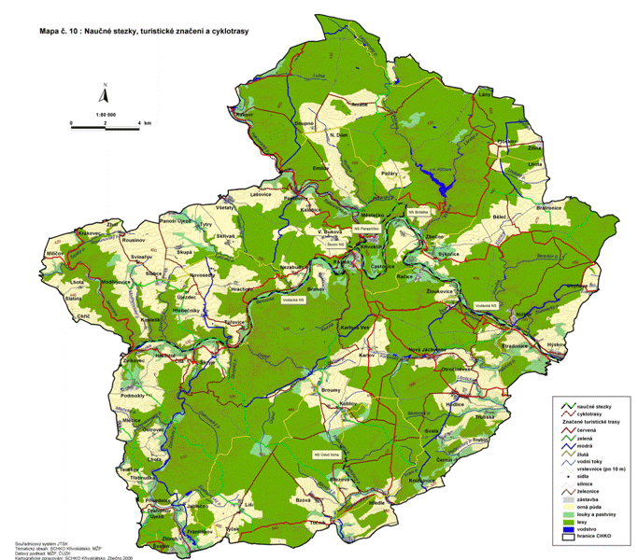
- Hamousův statek Zbečno;
- turistická rozhledna Velká Buková;
- pamětní síň Oty Pavla v Luhu pod Branovem;
- hráz údolní nádrže Klíčava;
- naučná stezka Brdatka (Křivoklát - Písky - Zbečno).

Mapa č. xx - Turistické trasy na území CHKO Křivoklátsko
Problematickými místy s nežádoucím pohybem turistů jsou údolí Oupořského potoka, Týřovické skály, NPR Vůznice (hrádek Jenčov - údolí potoka Vůznice).
Cykloturistika
Nárůst zájmu o cykloturistiku po roce 2000, neustále stoupající tendence. Síť značených cyklotras na území CHKO Křivoklátska má kolem 300 km. Jsou vedeny po lesních a polních cestách, komunikacích III. třídy mimo maloplošná zvláště chráněná území. Problémem cykloturistiky je pohyb cyklistů po trasách pro pěší a jízda mimo značené cesty.
Vodáctví
Vodácky je využívaný celý tok řeky Berounky územím CHKO. Přes dostatečnou kapacitu tábořišť a kempů se objevují případy divokého táboření podél Berounky. Odhadovaný počet vodáků se pohybuje kolem 2000 ročně. Návštěvnost je nejvyšší v červnu až srpnu a kolísá podle průběhu letního počasí. Podél řeky vede vodácká naučná stezka (informační panely).
Horolezectví
Horolezecké terény na území CHKO tvoří převážně stěny a četnost návštěv je na velmi nízké úrovni. Souhlasy byly uděleny pro lokality Světovina u Zbiroha, Dehetnická skála, Skály u Chlumu u Rakovníka, Skály v okolí Zbirožského zámku, Čertova skála u Zbiroha, Hlavatice, Černá skála, Na Hřebenech a Žlutá skála u Sýkořic.
Sportovní létání
Závěsné létání a paragliding není na území CHKO povoleno. Vyhlídkové lety jsou pořádány z letišť Velká Dobrá, Rakovník, Bubovice (cíle Křivoklát, Točník a Žebrák, letový provoz zasahuje do západní a severní části CHKO) a Hořovice (cíle Točník a Žebrák, letový provoz z hlediska ochrany přírody nevýznamný). Nežádoucím jevem by bylo rozšíření letového provozu z letiště Hořovice směrem k hradu Křivoklát přes území I. zóny v okolí NPR Týřov.
Cíle a rozvojová opatření:
Dosáhnout vyváženého stavu mezi rekreačním využíváním území CHKO a ochranou přírody. Umožnit rozvoj území v oblasti cestovního ruchu bez negativních dopadů na ochranu přírody a krajiny. Opatření - vybavení území CHKO informačním systémem, zajistit funkčnost a pravidelnou údržbu, podpora rekonstrukce a údržba tras pro pěší, cykloturistiku a jezdectví, usměrňování návštěvníků k zamezení poškozování přírodních hodnot území, obnovit značenou stezku pro pěší do NPR Vůznice, údržba a značení naučných stezek (prodloužení NS U Eremita do Branova a k přívozu v Luhu), podpora údržby cykloturistických tras a usměrňování cykloturistiky, zabránění sportovním aktivitám, které mohou poškozovat přírodu (paragliding, jezdectví) a usměrňování do míst, kde neškodí, podpora forem agroturistiky.
2.8 Práce s veřejností
Aktivní práce s veřejností je zajišťována v informačním a vzdělávacím středisku Křivolát-Budy (zřízeno správou CHKO a městysem Křivoklát v roce 1995). Středisko je vybaveno dvěma sály (konferenčním pro 16 osob a přednáškovým pro 30 osob), součástí je ekoknihovna, ubytování (20 lůžek) a turistické informační centrum. Provoz střediska zajišťuje obecně prospěšná společnost Křivoklásko. Středisko zajišťuje výukové programy, exkurze a přednášky pro mateřské, základní, střední a vysoké školy, organizuje akce pro veřejnost (přednášky, besedy, výstavy, exkurze). Pořádá tradiční Evropský den parků na Křivoklátsku. Lektorskou činnost pro středisko zajišťují převážně zaměstnanci Správy CHKO Křivoklátsko.
Formou práce s veřejností je vzdělávání návštěvníků pomocí naučných stezek a informačních tabulí v území. V CHKO je zřízeno 10 naučných stezek a informačními tabulemi jsou osazena jednotlivá MZCHÚ a geologické lokality.
Do práce s veřejností je možné zařadit také stráž ochrany přírody.
Cíle a rozvojová opatření:
Kvalifikovaná a koordinovaná práce s veřejností a výchovné působení na místní obyvatelstvo a návštěvníky CHKO Křivoklátsko, zabezpečující minimalizaci negativního působení těchto skupin na území. Opatření - podpora IVS, pokračování v lektorské činnosti, organizace Evropského dne parků, rozšíření nabídky akcí pro veřejnost a zaměřit se na organizovanou turistiku (dětské tábory), spolupráce s obcemi a mikroregiony, spolupráce s významnými turistickými cíli, vydávání naučných tiskovin, spolupráce s regionálním tiskem, aktualizace webových stránek, údržba a rozvoj terénního informačního systému.
- Realizované strategie ve vazbě na CHKO Křivoklátsko
Vedle územně plánovacích dokumentací a strategií, které mají vazbu nebo dopad na území SCLLD MAS Rakovnicko, existují strategické dokumenty a koncepční materiály, které se týkají výhradně území CHKO Křivoklátsko. Jedná se o tyto dokumenty, respektive informační zdroje:
- Plán péče o chráněnou krajinnou oblast Křivoklátsko na období 2007 - 2016;
- Socioekonomická analýza regionu navrženého Národního parku Křivoklátsko;
- Návrh plánu péče o Národní park Křivoklátsko;
- Koncepce ochrany přírody a krajiny Středočeského kraje 2006 - 2016;
- Koncepce ochrany přírody a krajiny Plzeňského kraje;
- Ústřední seznam ochrany přírody.
- Strategické cíle, priority a opatření pro území CHKO Křivoklátsko
Pro specifické a rozsáhlé území Chráněné krajinné oblasti Křivoklátsko jsou z hlediska ochrany přírody a krajiny navrženy následující strategické cíle a opatření:
  - Uchování typického rázu krajiny při zachování pestré škály druhově bohatých přirozených a polopřirozených společenstev se vzácnými druhy rostlin a živočichů.
Priority:
- zachování, ochrana a rozvoj všech vyskytujících se přirozených lesních společenstev;
- trvalé udržování celistvosti komplexů lesních porostů tvořených stanovištně původními druhy dřevin;
- zvyšování ekologické stability lesních porostů;
- udržování druhové pestrosti území péčí o cenná společenstva travinných porostů;
- udržování, případně vytváření vhodných životních podmínek pro vzácné a chráněné druhy rostlin a živočichů.
  - V ochraně krajiny soustředit také pozornost na zachování a ochranu typického krajinného rázu, jeho pestrosti, a to včetně urbanismu a architektury sídel.
  - Opatření pro celé území CHKO Křivoklátsko:
- podpora zvyšování zastoupení všech stanovištně původních druhů dřevin (zejména jedle bělokoré, tisu červeného, jimů) na hodnoty jejich přirozeného výskytu;
- péče o cenná nelesní společenstva, zejména o lokality s výskytem silně a kriticky ohrožených druhů rostlin i živočichů;
- redukce invazních druhů rostlin a živočichů, přednostně na lokalitách, kde jsou jimy ohroženy předměty ochrany;
- realizace průběžného monitoringu chráněných a ohrožených druhů či skupin rostlin a živočichů, přednostně sledování ploch, kde jsou prováděny managementové zásahy;
- provádět aktivní management k udržení populace Gentianella baltica (seč, pastva, narušování půdního povrchu), v případě potřeby iniciování zachování druhu v kultuře;
- v Evropsky významné lokalitě Lánská obora vyhodnotit vliv oborního hospodaření na biotopy a druhy, které jsou předmětem ochrany a zajistit sladění provozu myslivosti s ochranou přírody;
- zasazení se o reálné snížení stavů muflona, aby nedocházelo k poškozování xerotermní vegetace.

